
SUBDIRECCIÓN DE PRODUCCIÓN DE PETROLÍFEROS

PROCEDIMIENTO PARA MANTENIMIENTO PREDICTIVO POR ULTRASONIDO A EQUIPO ELECTRICO Y DINAMICO

4128-11422-SICM-PEO-006

SUPERINTENDENCIA DE INGENIERÍA DE CONFIABILIDAD Y MANTENIMIENTO (SICM)

OCTUBRE DE 2026

VERSIÓN: UNO

HOJA DE AUTORIZACION

PROPONE

ING. OMAR ISRAEL GOY GOMEZ
INGENIERO ESPECIALISTA TECNICO “C”

CONFORME

ING. MARCO ANTONIO HERRERA PEREZ
COORDINADOR MANTTO. ELECTRICO SICM

AUTORIZA

ING. NOE RAMIREZ ALVAREZ
SOPORTE TECNICO DE INGENIERIA

El presente procedimiento se emite por función de la SUBDIRECCIÓN DE PRODUCCIÓN DE PETROLÍFEROS, a través de la SUPERINTENDENCIA DE INGENIERÍA DE CONFIABILIDAD Y MANTENIMIENTO (SICM). Por tal motivo no se requiere de la autorización de algún cuerpo de Gobierno del SSPA

En la elaboración de este procedimiento participó el personal que a continuación se enlista:

Nombre | Área de adscripción | Firma
OMAR ISRAEL GOY GOMEZ | Ingeniero De Mantto. Eléctrico.
 | Cabo de oficios electricista
 | Operario especialista electricista
LISTA DE DISTRIBUCIÓN DEL DOCUMENTO
Código del registro: 4128-11422-SICM-PEO-006-RE-05 · Documento: 4128-11422-SICM-PEO-006 · Revisión vigente: 1 (octubre 2026)
No. | ÁREA / PUESTO | FUNCIÓN | TIPO DE COPIA | RECIBIÓ (NOMBRE Y FIRMA) | FECHA
1 | Gerencia de la Refinería Olmeca (ROLM) | Conocimiento y aprobación del SIG | Electrónica
2 | SCM | Conocimiento | Electrónica
3 | Superintendencia SICM | Emisor; custodia del original | Original controlado
4 | Coordinación de Mantenimiento Eléctrico (SICM) | Aplicación y supervisión del cumplimiento | Copia controlada
5 | Ingenieros especialistas, cabos y operarios especialistas electricistas | Ejecución del procedimiento en campo | Copia controlada
6 | Operación de los ocho sectores | Coordinación de la inspección | Electrónica
7 | Almacén | Refacciones y lubricantes | Electrónica
8 | Seguridad, Salud en el Trabajo y Protección Ambiental (SSPA) | Verificación de controles de riesgo | Electrónica
9 | Contratistas especializados (cuando aplique) | Ejecución bajo este PEO | Copia no controlada

La distribución se realiza al emitir cada revisión. El Coordinador SICM recupera o cancela las copias de la revisión anterior y conserva este acuse de recibo conforme al Anexo 9.10. Ubicación del original: SICM — Coordinación Eléctrica.

ÍNDICE

Página
1. OBJETIVO
2. ÁMBITO DE APLICACIÓN, ALCANCE Y RESPONSABILIDADES
3. REVISIÓN Y ACTUALIZACIÓN
4. MARCO NORMATIVO
5. DEFINICIONES Y ABREVIATURAS
6. REQUISITOS DE SEGURIDAD, SALUD EN EL TRABAJO Y PROTECCIÓN AMBIENTAL

7. DESCRIPCIÓN DETALLADA DE LAS ACTIVIDADES
8. DIAGRAMA DE FLUJO
9. ANEXOS
10. CONTROL DE ACTUALIZACIÓN DEL PROCEDIMIENTO
11. VERIFICACIÓN DE QUE EL PROCEDIMIENTO CUMPLE CON EL PROCEDIMIENTO 4000-11200-GIPMO-PSIG-002

1.- OBJETIVO

Establecer la secuencia detallada de actividades, las medidas de SSPA y los criterios de evaluación, para la realización del mantenimiento predictivo mediante ultrasonido aerotransportado (airborne ultrasound) en equipo eléctrico de la Refinería Olmeca, utilizando el Ultraprobe 15000 de UE Systems Inc. con módulo de escaneo (SCM) a 40 kHz y software Ultratrend DMS / Spectralyzer, conforme al procedimiento V19 de UE Systems y NFPA 70B-2023, para la detección temprana de efecto corona, tracking, arcing y descarga parcial en transformadores, cables de potencia, tableros de media y baja tensión, generadores, sistemas de excitación y demás activos eléctricos de los ocho sectores operativos de la refinería, dentro del marco del proceso de Disciplina Operativa (GT/024/10) del sistema PEMEX-SSPA y las políticas de Confiabilidad PEMEX (ISO 55001). Asimismo, establecer la secuencia de actividades para el mantenimiento predictivo mediante ultrasonido de contacto (estructura-borne) a equipo dinámico —motores eléctricos y el equipo rotativo acoplado—, utilizando el Ultraprobe 15000 con módulo de contacto (STM) a 38 kHz y software Ultratrend DMS / Spectralyzer, para la detección temprana de fallas en rodamientos y chumaceras, deficiencias de lubricación y daño mecánico (rozamiento, aflojamiento, desalineación), conforme a ISO 29821-1 y a la técnica de comparación de decibeles contra línea base de UE Systems.

2.- ÁMBITO DE APLICACIÓN, ALCANCE Y RESPONSABILIDADES

2.1 Ámbito de aplicación

Este documento es de aplicación general y obligatoria en la Refinería Olmeca, PEMEX Transformación Industrial — Subdirección de Producción de Petrolíferos, para todo el personal eléctrico de la SICM que realice inspecciones de mantenimiento predictivo por ultrasonido aerotransportado en equipo eléctrico energizado, así como a equipo dinámico en operación (motores y equipo rotativo acoplado).

2.2 Alcance

2.2.1 Equipo eléctrico (ultrasonido aerotransportado)
Este procedimiento aplica a la inspección ultrasónica aerotransportada de los siguientes equipos eléctricos:
• Transformadores de potencia (>1 MVA) y distribución (13.8 kV / 4.16 kV / 480 V) — detección de descarga parcial interna/externa y conexiones flojas.
• Cables de potencia de media tensión (13.8 kV, 4.16 kV) — detección de tracking en empalmes, terminales y penetraciones.
• Tableros/switchgear de media tensión (13.8 kV, 4.16 kV) — detección de corona, tracking y arcing en interruptores, barras y aisladores.
• CCM/MCC de baja tensión (480 V) — detección de arcing en contactores, conexiones flojas y barras dañadas.
• Generadores y sistemas de excitación (TG-1 a TG-4, Sector 8) — corona en bobinado del estator, tracking en anillos colectores.
• Subestaciones GIS 115 kV (Sector 8) — descarga parcial en compartimentos SF₆.
• Barras colectoras (bus bars), aisladores de paso, pararrayos tipo MOV y conexiones en general.
2.2.2 Equipo dinámico (ultrasonido de contacto)
Asimismo, aplica a la inspección ultrasónica de contacto (estructura-borne) de los siguientes equipos dinámicos, con el equipo en operación:
• Motores eléctricos de inducción y síncronos (BT 480 V y MT 4.16 / 13.8 kV, incluidos los de baja velocidad, p. ej. 360 RPM) — rodamientos lado acople (LA) y lado opuesto al acople (LOA), chumaceras y cojinetes de deslizamiento, deficiencia de lubricación, rozamiento rotor-estator y aflojamiento mecánico.
• Equipo rotativo acoplado a motores (bombas, ventiladores y aeroenfriadores, compresores, sopladores, reductores) — rodamientos, chumaceras y acoplamientos en los puntos de la ruta Mechanical.
• Chumaceras (pillow blocks) y soportes de rodamientos de ejes de transmisión.
2.2.3 Exclusiones y complementariedad
Este procedimiento NO aplica a: fugas de aire comprimido, trampas de vapor, ni ultrasonido activo (espesores). El ultrasonido de contacto complementa —no sustituye— el análisis de vibraciones: ante hallazgos de nivel Alarma o Crítico se correlaciona con vibración (ISO 20816-1), temperatura IR, corriente (MCSA) y análisis de aceite.

2.3 Responsabilidades

COORDINADOR TALLER ELÉCTRICO | Indicar cumplimiento del programa de ultrasonido. Realizar la Revisión de Ciclo de Trabajo (RCT). Autorizar inicio de actividad. Rendir cuentas del IDO.  Equipo dinámico: dar seguimiento a los avisos generados por hallazgos de nivel Alarma o Crítico.
INGENIERO ESPECIALISTA TÉCNICO | Emitir Orden SAP PM01. Preparar ruta Electrical en DMS. Elaborar PTP, firmar AST. Verificar PPE Category (IEEE 1584). Analizar datos en gabinete (DMS + Spectralyzer). Clasificar firma acústica. Emitir reporte Anexo 9.3.  Equipo dinámico: emitir Orden SAP PM01; preparar ruta Mechanical en DMS (puntos, RPM, geometría del rodamiento, línea base y alarmas); analizar datos (dB, forma de onda y FFT); correlacionar con vibración, IR, MCSA y aceite; emitir reporte Anexo 9.8.
CABO DE OFICIOS ELECTRICISTA | Supervisar cumplimiento. Verificar que gabinetes estén CERRADOS. Verificar distancias NFPA 70E. Suspender actividad ante riesgo.  Equipo dinámico: verificar equipo en operación estable, guardas de acoplamiento instaladas y puntos de medición limpios; coordinar con operación; suspender la actividad ante riesgo por partes giratorias.
OPERARIO ESPECIALISTA / 1A ELECTRICISTA | Ejecutar inspección Gross-to-Fine con UP15000/SCM. Escuchar y clasificar firma acústica. Grabar WAV ante anomalía. Reportar arcing inmediatamente.  Equipo dinámico: ejecutar las mediciones por contacto con UP15000/STM en los puntos de la ruta; escuchar y clasificar el sonido; grabar WAV; reportar de inmediato hallazgos de nivel Crítico.
AYUDANTE DE OPERARIO | Actuar como vigía en tierra. Tipo; Mantener área ordenada y acordonada. Comunicación constante con operario.  Equipo dinámico: apoyar como vigía, mantenerse alejado de partes giratorias y acordonar el área.

3.- REVISIÓN Y ACTUALIZACIÓN

Procedimiento con actividades de Criticidad Alta (CA), por lo que se deberá revisar cada DOS AÑOS o antes si se realizan cambios por IMAC en el proceso, en los equipos o como resultado de un ciclo de trabajo. Criterios adicionales: (a) Cambio del modelo UP15000; (b) Incorporación de nuevos equipos eléctricos; (c) Actualización de NFPA 70E/70B, IEEE 1584 o guías PEMEX-SSPA; (d) Brechas detectadas en RCT.

Cualquier Organización o grupo de trabajo de PEMEX que sea usuario de este documento podrá sugerir y recomendar modificaciones y/o actualizaciones del mismo, de acuerdo a lo indicado en el párrafo anterior.

4.- MARCO NORMATIVO

800/16000/DCO/GT/024/10 | Guía Técnica de Disciplina Operativa PEMEX-SSPA. Marco rector del proceso DO.
800/16000/DCO/CT/024/10 | Criterios Técnicos Etapas de DO: Disponibilidad, Calidad, Comunicación, Cumplimiento. Define simbología del diagrama de flujo.
ISO 29821-1:2011 | Condition monitoring — Ultrasound — Part 1: General guidelines. Procedimientos de medición, líneas base, niveles de alarma para maquinaria rotativa.
ISO 29821-2:2016 | Ultrasound — Part 2: Procedures and validation. Criterios de validación de datos y procedimientos detallados.
ISO 29821:2018 | Versión consolidada Partes 1 y 2. Norma vigente (licencia AENOR/Accuris PEMEX).
ISO 18436-8:2013 | Qualification of personnel — Part 8: Ultrasound. Nivel de competencia (I/II) para operar UP15000.
ISO 20816-1:2016 | Mechanical vibration — Measurement and evaluation of machine vibration — Part 1. Correlación de los hallazgos ultrasónicos con la severidad de vibración en motores y equipo acoplado.
ISO 15243:2017 | Rolling bearings — Damage and failures — Terms, characteristics and causes. Clasificación de modos de falla de rodamientos (fatiga, desgaste, lubricación, corrientes eléctricas).
Manuales UE Systems | Ultraprobe 15000 y curso de ultrasonido: inspección de rodamientos (técnica de comparación de decibeles contra línea base), lubricación guiada por ultrasonido y módulo de contacto STM.
ASNT SNT-TC-1A | Personnel Qualification and Certification in NDT. Método acústico/ultrasónico.
DPI-SSIPA-0100 | Gestión del Permiso de Trabajo Peligroso. Obligatorio antes de iniciar.
DPI-SSIPA-0101 | Análisis de Seguridad del Trabajo (AST). Todo el equipo firma antes de iniciar.
DPI-SSIPA-PCS-0104 | Equipo de Protección Personal.
DPI-SSIPA-PCS-0105 | Prevención de Caídas. Aplica para inspecciones Tipo A (motores en altura ≥1.8 m).
DPI-SSIPA-PCS-0106 | Seguridad Eléctrica. Distancias mínimas a partes energizadas.
NFPA 70E-2021 | Electrical Safety in the Workplace. PPE Category para trabajo próximo a motores energizados.
NFPA 70B-2023 | Electrical Equipment Maintenance. Cap. 11.7: frecuencia de inspección de rodamientos.
NOM-011-STPS-2001 | Ruido. Protección auditiva en zonas aero-enfriadores >85 dB(A).
4128-11400-GROL-PO-002 | Control de Residuos Urbanos y RME. Disposición de trapos impregnados.
IEEE C57.127-2018 | Detection of Partial Discharges in Oil-Immersed Transformers. Métodos acústicos/ultrasónicos.
IEC 62478:2016 | High voltage — Measurement of PD by electromagnetic and acoustic methods.
UE Systems V19 | Recommended Ultrasonic Procedure for Electrical Surveys and Analysis.
NOM-029-STPS-2011 | Mantenimiento de instalaciones eléctricas. Distancias de seguridad.
NOM-028-STPS-2012 | Seguridad en procesos y equipos con sustancias químicas.
NOM-025-STPS-2008 | Condiciones de iluminación. Mínimo 200 lux para inspección.

5.- DEFINICIONES Y ABREVIATURAS

Para efecto de la aplicación de este procedimiento se entenderá por:

Actividad | Conjunto de operaciones, acciones o tareas propias de una persona o entidad dentro del proceso productivo (CT/024/10 Sec. 1.3). En el contexto de este PEO, cada paso numerado de la Sección 7 constituye una actividad.
Análisis de Seguridad del Trabajo (AST) | Documento que identifica los peligros de una actividad y define los controles antes de iniciar (DPI-SSIPA-0101; NFPA 70E-2021 Art. 110.1(H)(3)). Lo firma el 100% de los participantes.
Arcing (Arqueo Eléctrico) | Descarga eléctrica disruptiva y continua entre conductores a distinto potencial (>5,000 °C). Señal errática tipo “popping/snapping”, sin periodicidad en el FFT. Es la condición más peligrosa detectable: falla ACTIVA; notificar a operación y evaluar desenergización.
Barras Colectoras (Bus Bars) | Conductores rígidos de Cu o Al que distribuyen la energía dentro de un tablero o subestación. Sus uniones atornilladas se aflojan por vibración y ciclos térmicos: generan calor (IR) y zumbido a 120 Hz.
Bushings (Boquillas Pasatapas) | Aisladores de paso entre el interior y el exterior de un transformador, reactor o switchgear. La interfaz bushing-tanque es punto crítico por descarga parcial y tracking (contaminación, humedad, grietas).
CCM/MCC (Centro de Control de Motores) | Tablero de baja tensión (480/220 V) con arrancadores, contactores, relevadores y variadores de los motores de proceso. Se inspecciona con puertas CERRADAS: detecta arcing en contactores, conexiones flojas y tracking.
Chumacera | Soporte o alojamiento (pillow block) del rodamiento de un eje; se mide por contacto con el STM en la carcasa, cerca de la zona de carga. En cojinetes de deslizamiento, la pérdida de película de aceite suena como rozamiento continuo.
Ciclo de Trabajo (RCT) | Revisión documentada de que el trabajador conoce y ejecuta correctamente el procedimiento (GT/024/10 Sec. 1.4 y 2.3.2). El Cabo o Supervisor observa la ejecución real en campo (Etapa Cumplimiento).
Condiciones Normales de Operación | Actividades seguras de rutina, sin desviarse de los parámetros de diseño (CT/024/10 Sec. 1.3). Este PEO se ejecuta con el equipo ENERGIZADO (eléctrico) o EN OPERACIÓN (dinámico), pues solo así se manifiestan las anomalías.
Corona (Efecto Corona) | Ionización parcial del aire en conductores, terminales o aisladores de alta tensión cuando el campo excede la rigidez dieléctrica del aire (típico >4 kV). Sonido estable tipo “frying”, FFT de banda ancha sin picos. No destruye de inmediato, pero degrada el aislamiento y genera ozono.
Criticidad Alta (CA) | Clasificación de un procedimiento con actividades de riesgo significativo para SSPA (PSIG-002 Sec. 7.7.1); se revisa cada DOS AÑOS. El PEO-006 es de Criticidad Alta por trabajar con equipo energizado y en operación.
dBμV (Decibel Microvoltios) | Unidad de intensidad de la señal ultrasónica captada por el UP15000. En equipo eléctrico los valores son bajos o cero; la barra de intensidad y la calidad del sonido pesan más que el número de dB (UE Systems V19).
Delta dB (Δ dB) | Diferencia entre la lectura de dB de un punto y su línea base, con el mismo ajuste de sensibilidad, punto, ángulo y presión. Alerta ≥ +8, Alarma ≥ +12, Crítico ≥ +16 dB; se interpreta junto con el sonido.
Descarga Parcial (PD — Partial Discharge) | Descarga localizada que puentea parcialmente el aislamiento sin falla completa (IEC 60270; IEEE C57.127). Pulsos regulares a 60/120 Hz (“ticking”). Indicador temprano de degradación en transformadores, cables MT y generadores; evoluciona a flashover.
Disciplina Operativa (DO) | Cumplimiento riguroso de los procedimientos en cuatro etapas: Disponibilidad, Calidad, Comunicación (capacitación y evaluación) y Cumplimiento (ejecución conforme al documento) (GT/024/10 Sec. 1.4).
Energía Incidente (Incident Energy) | Energía térmica por unidad de área (cal/cm²) de un arco eléctrico a la distancia de trabajo (IEEE 1584-2018). Determina la PPE Category y se indica en la etiqueta de arco del tablero.
Equipo Dinámico | Para efectos de este PEO, motor eléctrico y equipo rotativo acoplado (bomba, ventilador, compresor, soplador, reductor) con rodamientos, chumaceras o cojinetes inspeccionables por ultrasonido de contacto con el equipo en operación.
Equipo Eléctrico | Activo eléctrico susceptible de ultrasonido aerotransportado: transformadores, cables MT/BT, switchgear MT, CCM/MCC, generadores y excitación, GIS 115 kV, barras, aisladores, pararrayos MOV y conexiones.
Estructura-borne (Ultrasonido de Contacto) | Ultrasonido que viaja por la estructura metálica del equipo (carcasa, tapa de rodamiento, chumacera) y se capta por contacto con el módulo STM. A diferencia del aerotransportado (SCM), requiere apoyar la sonda en superficies estáticas y sin tocar partes giratorias.
Evaluación de Criticidad | Estimación de la criticidad de una actividad por consecuencia, frecuencia y exposición al riesgo (CT/024/10 Sec. 1.3, Anexo A). La inspección de equipo energizado califica como Criticidad Alta.
Exposición al Riesgo | Tiempo en que el trabajador está susceptible al riesgo de la actividad (CT/024/10 Sec. 1.3). En equipo energizado es continua mientras permanezca dentro de la zona de aproximación limitada (NFPA 70E).
FFT (Fast Fourier Transform) | Transformada Rápida de Fourier: descompone el WAV del UP15000 en amplitud vs. frecuencia (Hz). En Spectralyzer identifica el patrón de cada falla (corona, tracking, arcing, PD, conexión floja) y las frecuencias de rodamiento.
Firma Acústica (Acoustic Signature) | Patrón de sonido ultrasónico característico de cada falla, identificado por vía auditiva (audífonos) y visual (FFT y Time Waveform en Spectralyzer). Clasificarla bien es la competencia central de este PEO.
Frecuencia de Realización | Periodicidad de la inspección (CT/024/10 Sec. 1.3). Eléctrico: transformadores 90 días; switchgear MT 60; CCM 480 V 90; generadores 60; GIS 180; patio 90. Dinámico: según el programa SICM y la criticidad RCM del activo.
Frecuencias de Falla de Rodamiento (BPFO, BPFI, BSF, FTF) | Frecuencias calculadas con la geometría del rodamiento y las RPM: pista exterior (BPFO), pista interior (BPFI), giro de bola (BSF) y jaula (FTF). Los picos en ellas ubican el elemento dañado.
GIS (Gas Insulated Switchgear) | Equipo de maniobra aislado en gas SF₆ a presión (subestación 115 kV, Sector 8). La descarga parcial en sus compartimentos se detecta a través de la envolvente con SCM o LRM, apuntando a juntas, bushings y compartimentos.
Gross-to-Fine (Escaneo Grueso a Fino) | Técnica UE Systems V19 en dos fases: GROSS (barrido general con S=70 a distancia segura) y FINE (reducir sensibilidad, ubicar el dB máximo y aislar la fuente con la sonda de enfoque).
IDO (Índice de Disciplina Operativa) | Indicador que mide el cumplimiento de los procedimientos e instrucciones de trabajo. Fórmula: IDO = 100 − [(Σ Incidentes × 100) / N° trabajadores]. Meta PEMEX: ≥97% (GT/024/10 Sec. 2.3.3.2.2).
Impacto Ambiental | Cambio al ambiente, adverso o beneficioso, por las actividades de la organización (CT/024/10 Sec. 1.3). Aquí: una fuga de SF₆ del GIS (GWP 23,500) es impacto severo; detectar la descarga parcial a tiempo la evita.
Lado Acople (LA) / Lado Opuesto al Acople (LOA) | Extremos del motor: LA es el lado del acoplamiento con el equipo conducido; LOA es el lado del ventilador (equivalentes a DE / NDE). Cada extremo tiene su rodamiento o chumacera y su punto en la ruta.
Línea Base (Baseline) | Lectura de dB de un punto con el rodamiento sano, lubricación correcta y carga y velocidad estables (promedio de ≥3 mediciones). Sin historial se usa la Técnica Comparativa contra equipos idénticos.
LRM (Long Range Module) | Módulo de largo alcance del UP15000 (tipo parabólico, >15 m) para patio AT, líneas, bushings y pararrayos, o cuando la distancia de seguridad impide usar el SCM. Setup → Preferences → Module Type = LRM.
PPE Category (NFPA 70E) | Categoría de EPP contra arco según la energía incidente (IEEE 1584-2018): 1 ≤4, 2 ≤8, 3 ≤25 y 4 ≤40 cal/cm². La etiqueta del tablero indica categoría, energía y distancia límite; verificarla SIEMPRE antes de iniciar.
Procedimiento Específico Operativo (PEO) | Documento del SIG que describe cómo realizar una actividad operativa con VARIOS puestos de trabajo (el IT es para un solo ejecutor). Debe cubrir las 11 secciones del PSIG-002 si es de Criticidad Alta (Sec. 7.7.1).
Rodamiento | Elemento (bolas o rodillos, pistas y jaula) que soporta y guía el giro del eje. Fallas típicas: lubricación deficiente o excesiva, picadura de pista, desgaste, contaminación y daño por corrientes (VFD), según ISO 15243.
Rubber Focusing Probe (Sonda de Enfoque Cónica) | Cono de hule que se coloca sobre el SCM para reducir el ángulo de recepción y aislar la fuente exacta en la fase Fine. NUNCA se inserta en el equipo eléctrico; se apunta desde el exterior.
SCM (Scanning Module) | Módulo de escaneo del UP15000 para ultrasonido AEROTRANSPORTADO; obligatorio en equipo eléctrico (nunca STM), 40 kHz. Setup → Preferences → Module Type = SCM.
SF₆ (Hexafluoruro de Azufre) | Gas dieléctrico de GIS e interruptores y potente gas de efecto invernadero (GWP 23,500). La descarga parcial lo descompone en subproductos tóxicos (SOF₂, SO₂F₂, HF); detectarla a tiempo previene fugas y exposición.
Spectralyzer | Software de UE Systems para analizar los WAV del UP15000: audio, espectro FFT, Time Waveform y comparación entre inspecciones. Su análisis es el paso definitivo para clasificar la anomalía.
STM (Stethoscope Module) | Módulo de contacto del UP15000 (tipo estetoscopio) para ultrasonido estructura-borne en rodamientos, chumaceras, válvulas y trampas. Aquí se usa a 38 kHz, con presión constante sobre superficies estáticas; NO se usa en equipo eléctrico.
Switchgear (Tablero de Media Tensión) | Equipo de maniobra y protección MT (13.8 y 4.16 kV). Se inspecciona con puertas CERRADAS: el ultrasonido sale por rendijas, juntas y ventilas y detecta corona, tracking, arcing y descarga parcial.
Técnica Comparativa | Comparar señales de equipos IDÉNTICOS en condiciones similares de operación; el que emite claramente más que sus pares presenta anomalía (p. ej., bushing H1 con +12 dB sobre H2 y H3).
Time Waveform (Forma de Onda en el Tiempo) | Señal ultrasónica en el tiempo (amplitud vs. ms): muestra periodicidad (PD, conexión floja), impactos (arcing, daño de rodamiento) y envolvente (tracking). Complementa al FFT.
Tracking (Corriente de Fuga Superficial) | Degradación progresiva e irreversible de un aislante por corrientes de fuga superficiales con humedad y contaminación (carbonización). Sonido de “crepitar” intermitente; indica daño ACTIVO que evoluciona a arcing (flashover).
Ultraprobe 15000 (UP15000) | Equipo digital de ultrasonido de UE Systems: pantalla táctil, cámara 2 MP, termómetro IR (-20 a 500 °C), FFT integrado, WAV y SD; 20-100 kHz. Eléctrico: SCM, 40 kHz, “Electrical”. Dinámico: STM, 38 kHz.
Ultratrend DMS | Software de UE Systems para rutas de inspección, transferencia vía SD (Send / Retrieve Group), tendencias de dB con alarmas, reportes y archivo de imágenes y WAV por punto de medición.
Zona de Aproximación Limitada | Distancia a partes energizadas expuestas dentro de la cual hay riesgo de choque (NFPA 70E Table 130.4(D)(a)): 480 V y 4.16 kV 1.07 m; 13.8 kV 1.22 m; 115 kV 3.05 m. Permanecer fuera, salvo persona calificada con EPP.

6.- REQUISITOS DE SEGURIDAD, SALUD EN EL TRABAJO Y PROTECCIÓN
AMBIENTAL

Para poder realizar las actividades mencionadas en este procedimiento se debe cumplir con la normatividad aplicable de Seguridad Industrial, Salud en el Trabajo y Protección Ambiental, Calidad del producto o Servicio al cliente y Administrativas a fin de evitar alguna lesión al personal, daños a las instalaciones, al medio ambiente, la calidad del producto o servicio al cliente y/o administrativas.
6.1 Recomendaciones de Seguridad
ACT. CRÍTICAS | RECOMENDACIONES DE SEGURIDAD | RESPONSABLES | CONSECUENCIAS
Inspección de equipo eléctrico energizado en MT (>600 V) | Verificar etiqueta arco eléctrico (IEEE 1584) del equipo. Portar PPE Category según etiqueta. Mantener distancias NFPA 70E Table 130.4(E)(a): 13.8kV=915mm prohibida, 4.16kV=305mm prohibida. NUNCA abrir gabinetes. Inspección con puertas CERRADAS. | Todos | Arco eléctrico. Quemaduras graves o fatales.
Inspección en subestaciones AT/GIS 115 kV | Usar LRM (Long Range Module) para inspección a distancia segura (>3 m). NO acercarse a equipos AT sin autorización del operador de subestación. Coordinar con Sector 8. | Ing. Especialista + Operación | Choque eléctrico. Arco a distancia.
Inspección de equipo dinámico en operación (contacto con STM) | Mantener INSTALADAS las guardas de acoplamiento y protecciones; NO retirarlas. Contactar solo carcasas, tapas de rodamiento y chumaceras estáticas; NUNCA tocar flechas, acoplamientos ni partes giratorias. Sin ropa suelta, cabello largo, joyería ni cables colgando. Medir la temperatura superficial con IR antes del contacto (>60 °C: no contactar). Caja de bornes del motor cerrada y distancias NFPA 70E. | Todos | Atrapamiento, amputación, quemadura, contacto eléctrico.
Inspección de motores en altura (Tipo A, ≥1.8 m) | Prevención de caídas DPI-SSIPA-PCS-0105: arnés con línea de vida o plataforma/andamio certificado, permiso de trabajo en alturas, herramienta amarrada y ayudante vigía en tierra. | Cabo + Operario | Caída a distinto nivel.
Inspección de tableros BT 480 V con puertas cerradas | Gabinetes CERRADOS y asegurados durante toda la inspección. Si se detecta ARCING: NO abrir el gabinete. Notificar inmediatamente a operación para evaluación de desenergización. Mantener distancia ≥305 mm. | Cabo + Operario | Arco eléctrico. Quemadura.
Trabajo en áreas clasificadas (explosivas) | Verificar clasificación de área (Clase I, Div. 1/2). El UP15000 NO es intrínsecamente seguro. En áreas Clase I Div. 1: NO utilizar. En Div. 2: verificar permisos y procedimientos adicionales del sector. | Cabo | Explosión por chispa.
ADVERTENCIA CRÍTICA: NUNCA insertar NINGUNA parte del Ultraprobe 15000 (incluyendo la sonda de enfoque) en ninguna abertura de equipo eléctrico. Todas las inspecciones se realizan con gabinetes CERRADOS y ASEGURADOS. Esta es la regla de seguridad #1 del procedimiento UE Systems V19.
6.2 Recomendaciones de Salud en el Trabajo
ACTIVIDADES CRÍTICAS | RECOMENDACIONES DE SALUD | RESPONSABLES | CONSECUENCIAS
Mediciones en cuartos eléctricos cerrados | Verificar ventilación. Exposición a campos electromagnéticos EMF (IEEE C95.1). Ergonomía: descanso cada 30 min. Iluminación ≥200 lux (NOM-025). | Cabo, Operarios | Fatiga, lesiones musculoesqueléticas.
Mediciones en áreas con ruido ≥85 dB(A) y superficies calientes | Protección auditiva compatible con los audífonos del UP15000 (NOM-011-STPS). Guantes y verificación de temperatura antes del contacto. Descanso cada 30 min. | Cabo, Operarios | Hipoacusia, quemaduras.

6.3 Recomendaciones de Protección Ambiental
ACTIVIDADES CRÍTICAS | RECOMENDACIONES DE PROTECCIÓN AMBIENTAL | RESPONSABLES | CONSECUENCIAS
Disposición de materiales | Pilas del UP15000: Li-Ion recargable. No desechar como basura convencional. Clasificar como RME. Ante fuga de SF₆ en GIS: activar plan ambiental SSSTPA-006. | Cabo | Contaminación. Sanción ASEA.
Lubricación de rodamientos guiada por ultrasonido (si aplica) | Recolectar la grasa excedente y los trapos impregnados como RP/RME conforme 4128-11400-GROL-PO-002; evitar derrames sobre piso y carcasas. | Operario | Contaminación. Sanción ASEA.
6.4 Recomendaciones de Calidad del Producto o Servicio al Cliente
ACTIVIDADES CRÍTICAS | RECOMENDACIONES DE CALIDAD | RESPONSABLES | CONSECUENCIAS
Calibración y condición del UP15000 | Verificar calibración vigente y el estado del módulo (SCM / STM: punta limpia y sin holgura), batería y SD antes de cada ruta. No usar el equipo con calibración vencida. | Ing. Especialista | Lecturas erróneas. Diagnóstico incorrecto.
Comparabilidad de las mediciones | Mantener el mismo punto, ángulo, distancia o presión de contacto y ajuste de sensibilidad en cada inspección; medir con carga y velocidad similares a la línea base. | Operario | Falsos positivos o negativos. Tendencias inválidas.
Calidad del dato y del diagnóstico | Grabar WAV y foto ante cualquier anomalía; confirmar el audio de campo con FFT y forma de onda y re-inspeccionar si no coinciden. No clasificar solo por el valor de dB. | Operario, Ing. Especialista | Clasificación errónea de la falla.
Entrega del servicio al cliente (operación y mantenimiento) | Informar de inmediato los hallazgos críticos (arcing en eléctrico; nivel Crítico en dinámico) y entregar el reporte (Anexo 9.3 o 9.8) con la acción recomendada y el aviso SAP según el programa SICM. | Ing. Especialista | Falla no atendida. Paro no programado.
6.5 Recomendaciones Administrativas
ACTIVIDADES CRÍTICAS | RECOMENDACIONES ADMINISTRATIVAS | RESPONSABLES | CONSECUENCIAS
Gestión de la orden y de los avisos | Emitir la Orden SAP PM01 antes de ejecutar y cerrarla con TECO. Abrir aviso IW21 por hallazgos de nivel Alarma o Crítico, y por arcing o descarga parcial. | Ing. Especialista | Trabajo sin trazabilidad. Incumplimiento del programa.
Competencia del personal | Operario con competencia en ultrasonido (ISO 18436-8, nivel I/II) y personal calificado NFPA 70E para equipo energizado. Mantener evidencia de capacitación y RCT vigente. | Coordinador, Cabo | Diagnóstico deficiente. Riesgo de accidente.
Coordinación con otras áreas | Coordinar con operación de los sectores, almacén (rodamientos, grasa y refacciones) y contratistas especializados antes de intervenir. | Cabo, Ing. Especialista | Intervención sin refacción o sin autorización.
Control de documentos y registros | Usar la revisión vigente (Lista de Distribución) y conservar los registros conforme al Anexo 9.10, entregándolos al resguardo del SIG. | Ing. Especialista | Uso de versión obsoleta. Pérdida de evidencia.
6.6 Recomendaciones de Disciplina Operativa
ACTIVIDADES CRÍTICAS | RECOMENDACIONES DE DISCIPLINA OPERATIVA | RESPONSABLES | CONSECUENCIAS
Etapas Disponibilidad y Calidad | Mantener el PEO vigente y accesible en campo. Revisarlo cada dos años (Criticidad Alta) o ante cambios IMAC, del equipo o resultados de la RCT. | Ing. Especialista, Coordinador | Procedimiento obsoleto.
Etapa Comunicación | Capacitar y evaluar al personal con el cuestionario del Anexo 9.1 (Parte I eléctrico, Parte II dinámico); calificación mínima 80/100. | Coordinador, Ing. Especialista | Personal que no comprende el procedimiento.
Etapa Cumplimiento | Realizar la RCT en campo (Anexo 9.5, Parte I o II), registrar brechas y recapacitar. Reportar desviaciones e incidentes para el IDO (meta ≥97%). | Cabo, Supervisor | Desviaciones no detectadas. IDO por debajo de la meta.
7. DESCRIPCIÓN DETALLADA DE LAS ACTIVIDADES

A continuación, se describe la secuencia de actividades de ultrasonido en dos partes: (a) equipo eléctrico energizado, por ultrasonido aerotransportado (actividades 7.1 a 7.9) y (b) equipo dinámico, por ultrasonido de contacto (estructura-borne) para determinar fallas en rodamientos, chumaceras y daño mecánico en motores y equipo acoplado (actividad 7.10). En la actividad 7.10 las diferencias entre tipos de inspección se indican con la etiqueta [TIPO A] (puntos de medición en altura ≥1.8 m) o [TIPO B] (puntos a nivel de piso o plataforma). Las imágenes ilustrativas se integran de forma progresiva con NOTAS que indican la secuencia de uso del equipo.

RESPONSABLES | DESCRIPCIÓN DE ACTIVIDADES | FORMAS
Operador Especialista  Operador Especialista  Operador Especialista  Operador Especialista  Cabo de oficios / Mantto Eléctrico.  Operador Especialista  Operador Especialista  Operador Especialista  Operador Especialista  Ing. Esp. Tec. / Cabo de oficios / Mantto Eléctrico.  Ing. Esp. Tec. / Cabo de oficios / Mantto Eléctrico. | 7.1 Preparación en Gabinete / PC (Ing. Especialista)  7.1.1 Emitir Orden SAP PM01 con descripción "Ultrasonido Aerotransportado a Equipo Eléctrico", TAG del equipo, sector, nivel de tensión.  7.1.2 Abrir Ultratrend DMS. Crear o verificar ruta Electrical con los puntos de inspección. Cargar ruta a SD card: Communications → Send Group to Probe.  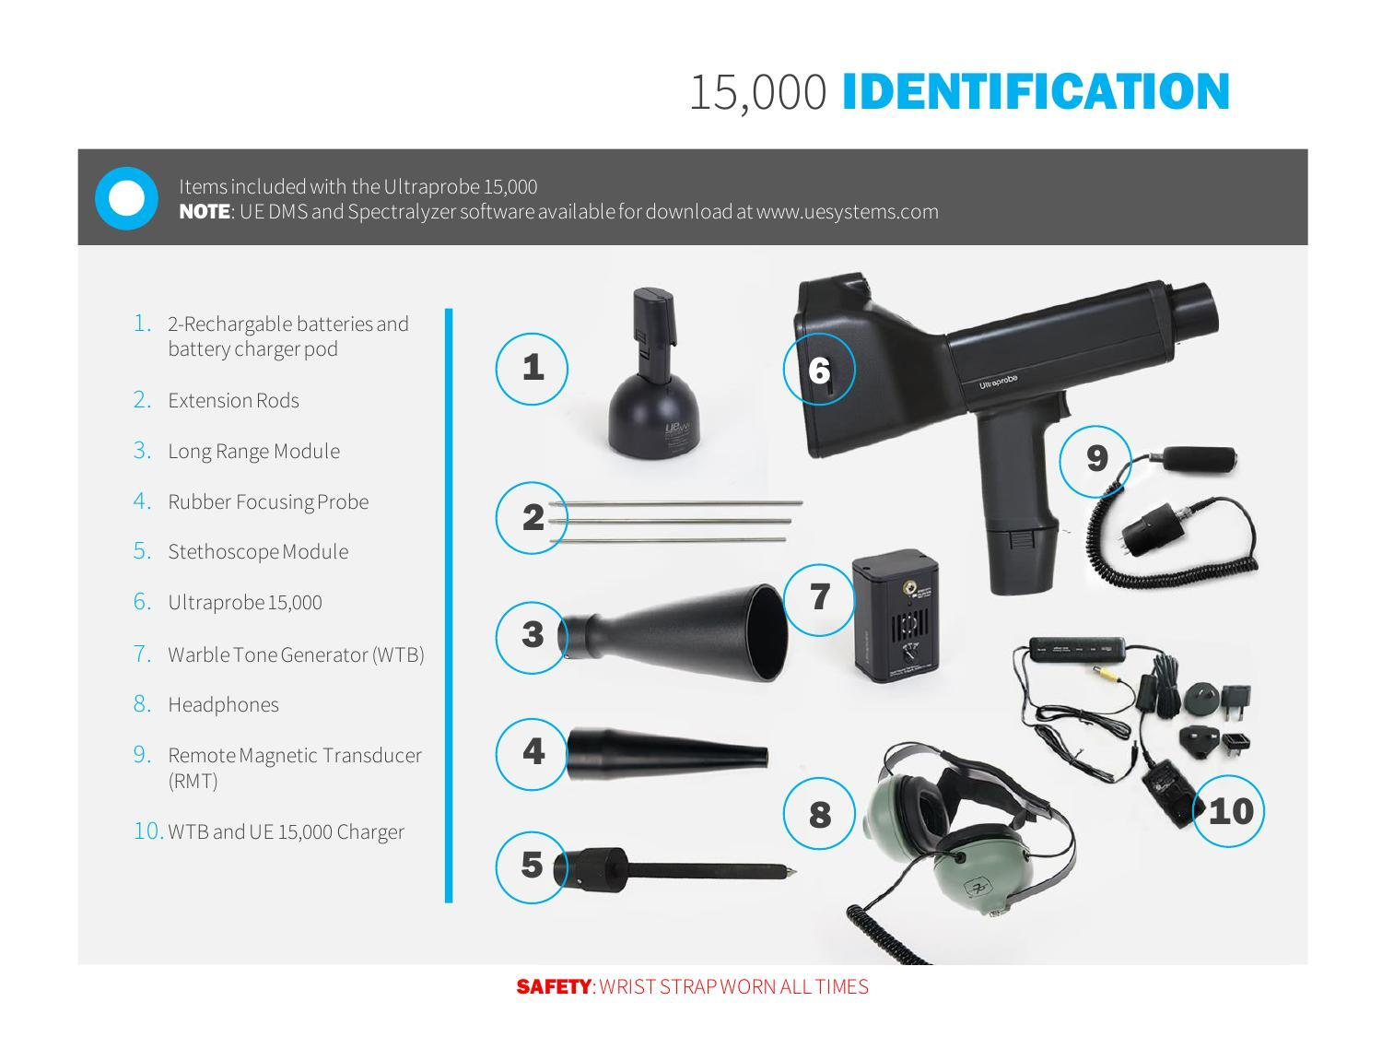  Fig. 1 — NOTA SECUENCIA PASO 1: Kit completo UP15000. Para inspecciones eléctricas se utiliza:  (6) UP15000,  (4) Rubber Focusing Probe (sonda de enfoque), SCM (módulo de escaneo — NO el STM de contacto),  (3) LRM para AT,  (8) Audífonos. Fuente: UE Systems.  7.2 Configuración del UP15000 para Inspección Eléctrica  7.2.1 Insertar SD card ANTES de encender. Encender el UP15000.  7.2.2 Insertar el módulo SCM (Scanning Module) — alinear los 4 pines y empujar recto SIN torcer.  7.2.3 En Setup → Applications → seleccionar "Electrical" → OK.  7.2.4 En Setup → Preferences → Module Type = SCM (o LRM para AT). Instrument Setup = Auto. Frecuencia = 40 kHz. Sensibilidad inicial = S=70 (máxima para Gross scan).  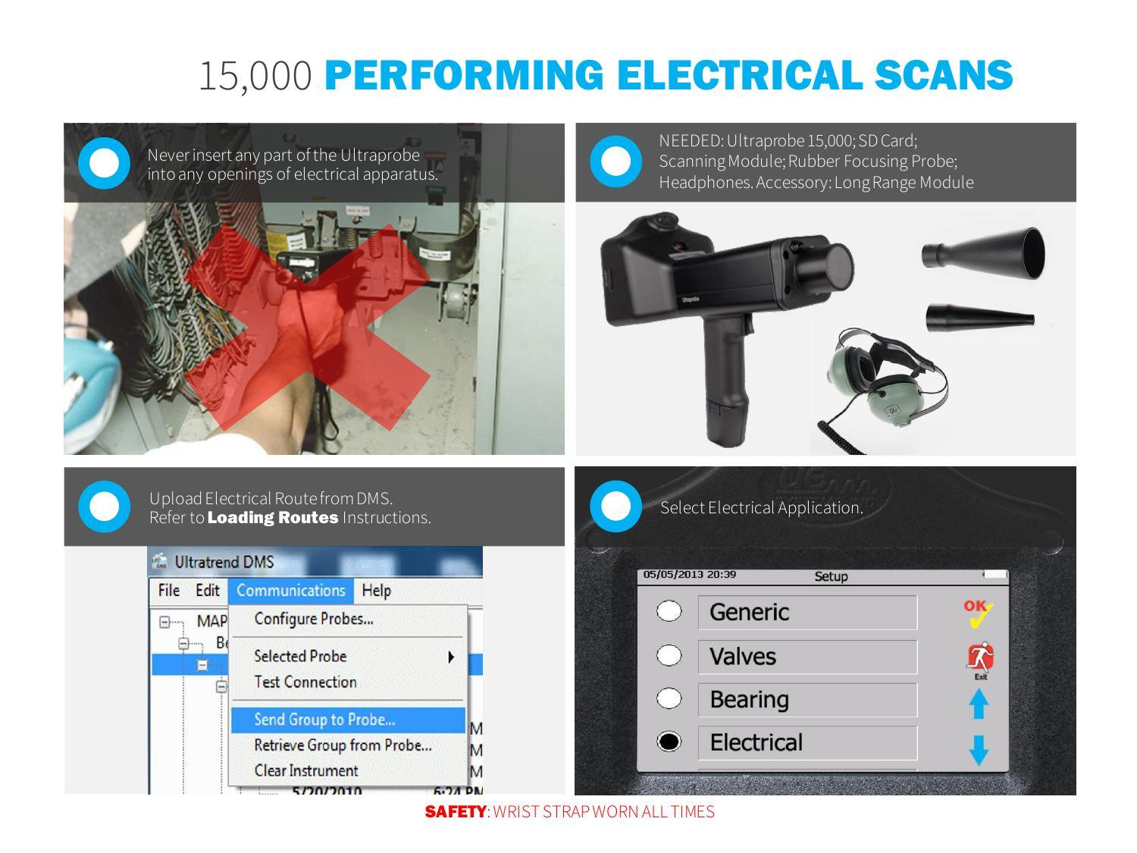  Fig. 2 — NOTA SECUENCIA PASO 2: Configuración para inspección eléctrica.  (1) NUNCA insertar el UP15000 en aberturas de equipo eléctrico (imagen con X roja).  (2) Equipo necesario: UP15000 + SCM + rubber focusing probe + audífonos.  (3) Cargar ruta Electrical desde DMS.  (4) Seleccionar aplicación "Electrical" en menú Setup. Fuente: UE Systems.  7.3 Preparación en Sitio — SSPA  7.3.1 Elaborar PTP (DPI-SSIPA-0100) y AST (DPI-SSIPA-0101). ACTIVIDAD CRÍTICA — 100% de firmas.  7.3.2 Verificar etiqueta de arco eléctrico (IEEE 1584) del equipo a inspeccionar. Determinar PPE Category y distancias de aproximación.  7.3.3 Verificar que TODOS los gabinetes y puertas del equipo eléctrico estén CERRADOS y ASEGURADOS.  7.3.4 Colocar EPP completo según PPE Category de la etiqueta. Conectar audífonos al UP15000.  7.4 Escaneo Gross — Barrido General (Operario Especialista)  7.4.1 Con el UP15000 en modo Electrical, SCM instalado, frecuencia 40 kHz y sensibilidad S=70 (máxima):  7.4.2 Apuntar el UP15000 hacia el equipo eléctrico a inspeccionar. Mantener codos pegados al cuerpo. Mantener distancia segura según NFPA 70E.  7.4.3 Escanear en TODAS las direcciones: arriba, abajo, izquierda, derecha, frente y atrás del gabinete/equipo. Prestar especial atención a: juntas de puertas, aberturas de ventilación, penetraciones de cables, bushings de transformadores.  7.4.4 ESCUCHAR con los audífonos. Si NO se detecta señal ultrasónica → guardar registro como "Normal". Avanzar al siguiente punto de la ruta.  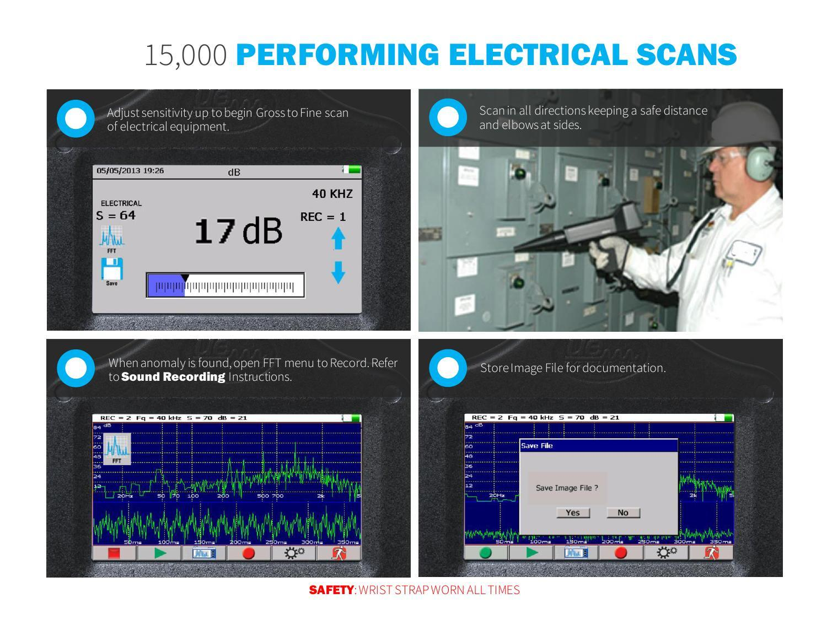  Fig. 3 — NOTA SECUENCIA PASO 3: Técnica Gross-to-Fine.  (1) Ajustar sensibilidad a S=64-70 (máxima) para barrido general. Pantalla muestra ELECTRICAL, 40 KHz, 17 dB.  (2) Escanear en todas direcciones manteniendo distancia segura, codos al cuerpo.  (3) Anomalía encontrada: abrir FFT → Record para grabar WAV.  (4) Guardar Image File para documentación fotográfica. Fuente: UE Systems.  7.5 Escaneo Fine — Localización de Anomalía  7.5.1 Si se detecta señal ultrasónica durante el Gross scan → REDUCIR sensibilidad progresivamente (de S=70 hacia abajo) mientras se apunta el UP15000 en distintas direcciones.  7.5.2 Colocar la sonda de enfoque (rubber focusing probe) sobre el SCM para reducir el ángulo de detección y aislar la fuente exacta.  7.5.3 La dirección en la que el dB es MÁXIMO al reducir sensibilidad indica la fuente de la señal.  7.5.4 Ajustar sensibilidad hasta que la barra de intensidad esté al 20-40% de la escala para una medición óptima y grabación de audio limpia.  7.6 Escuchar — Clasificación de Firma Acústica  7.6.1 ESCUCHAR con los audífonos durante ≥15 segundos. La clasificación de la firma acústica se basa en lo que se ESCUCHA:  7.7 Grabación WAV y Fotografía  7.7.1 Ante cualquier anomalía detectada: tocar el ícono FFT para abrir el analizador espectral integrado.  7.7.2 Presionar el círculo rojo para iniciar grabación (5-30 seg o Manual). Confirmar con YES para guardar WAV.  7.7.3 Tocar el ícono de cámara para tomar fotografía del equipo/punto inspeccionado. La foto queda vinculada al registro.  7.7.4 Registrar temperatura IR del punto si es accesible (emisividad ε según superficie).  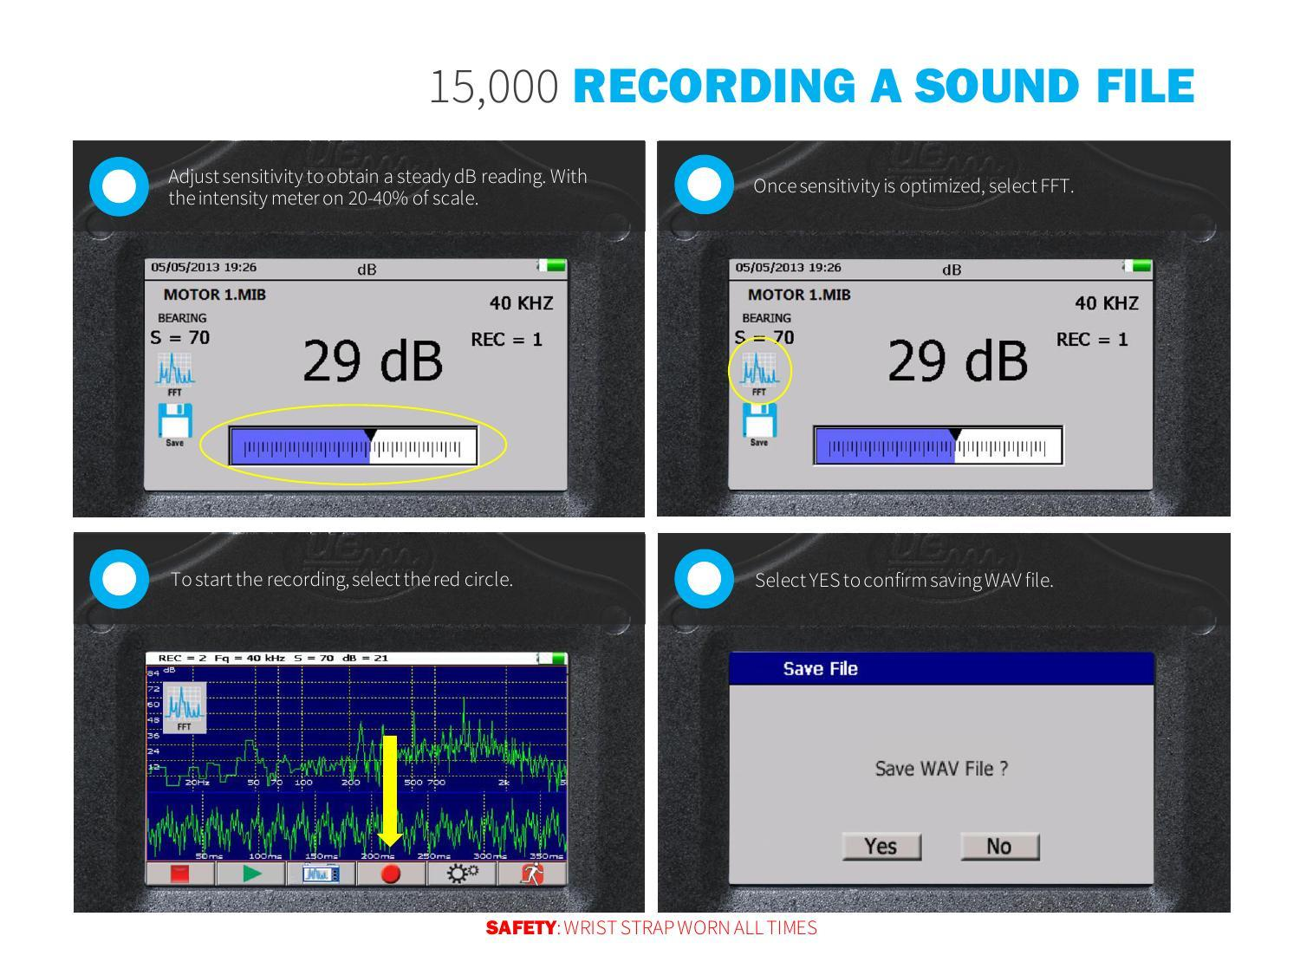  Fig. 4 — NOTA SECUENCIA PASO 4: Grabación de archivo WAV.  (a) Ajustar sensibilidad al 20-40% de la barra.  (b) Tocar FFT para abrir analizador espectral.  (c) Presionar círculo rojo para grabar.  (d) Confirmar con YES. El WAV contiene la firma acústica completa para clasificación posterior en Spectralyzer. Fuente: UE Systems.  7.8 Cierre en Campo  7.8.1 Al concluir todos los puntos de la ruta, verificar registros guardados.  7.8.2 HOME → "Remove SD" → extraer tarjeta SD.  7.8.3 Si se detectó ARCING durante la inspección: permanecer en el área y coordinar con operación hasta que se tome una decisión sobre el equipo.  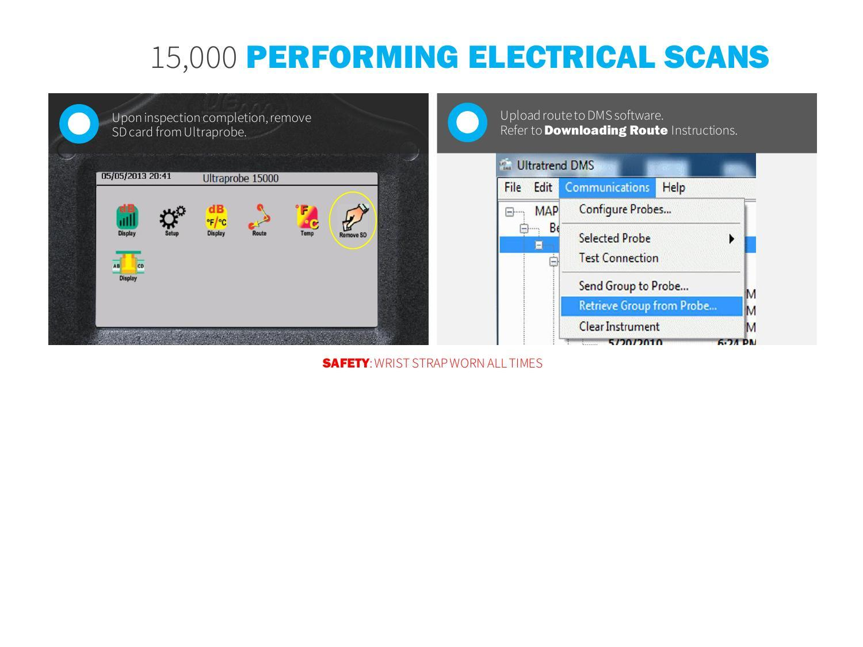  Fig. 5 — NOTA SECUENCIA PASO 5: Cierre de inspección. (1) Remove SD desde menú HOME del UP15000. (2) Descargar datos al DMS: Communications → Retrieve Group from Probe. Fuente: UE Systems.  7.9 Análisis en Gabinete — DMS / Spectralyzer (Ing. Especialista)  7.9.1 Insertar SD en PC. En DMS: Communications → Retrieve Group from Probe.  7.9.2 Revisar cada punto de la ruta. Los puntos con dB >0 y archivo WAV requieren análisis.  7.9.3 Abrir WAV en Spectralyzer. Analizar: FFT (espectro de frecuencia) para identificar patrón de la falla. Time Waveform (onda de tiempo) para confirmar periodicidad.  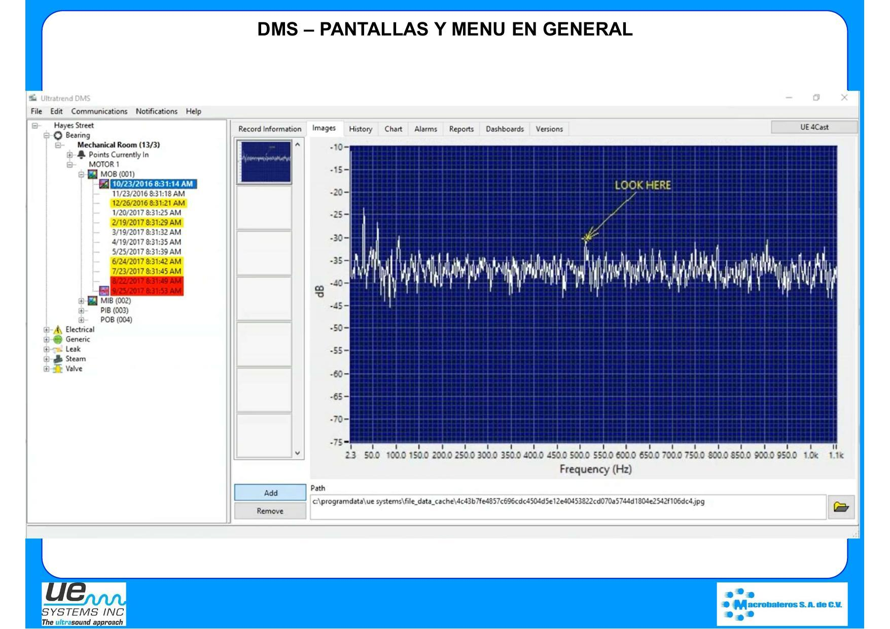  Fig. 6 — NOTA SECUENCIA PASO 6: Análisis en Ultratrend DMS / Spectralyzer. Árbol de equipos con historial. Espectro FFT de la señal. Para equipo eléctrico: buscar patrones de corona (banda ancha), tracking (intermitente), arcing (aleatorio) o PD (picos a 60/120 Hz). Fuente: Curso PMX Olmeca.  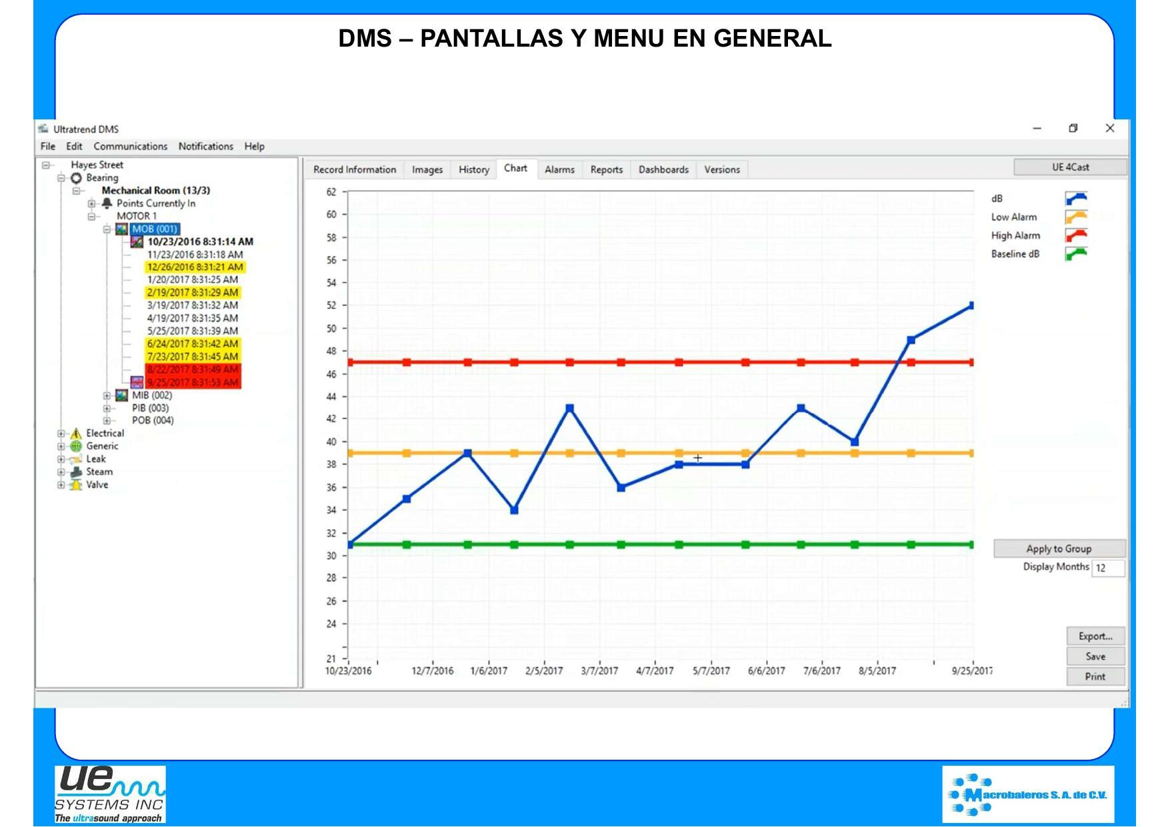  Fig. 7 — NOTA SECUENCIA PASO 7: Tendencia dB en DMS (Chart tab). La tendencia ascendente indica deterioro progresivo del aislamiento. Para equipo eléctrico: comparar la FORMA DE ONDA (time waveform) entre inspecciones para detectar cambios de patrón corona→tracking→arcing.  7.9.4 Clasificar la firma acústica según la tabla de la sección 7.6.  7.9.5 Emitir Reporte de Inspección conforme Anexo 9.3.  7.9.6 Registrar en SAP PM01 → TECO. Abrir IW21 si arcing o PD detectados. | ANEXO 9.2
  REGLA DE SEGURIDAD #1: TODAS las inspecciones se realizan con gabinetes/enclosures CERRADOS y ASEGURADOS. NUNCA abrir puertas para "mejorar" la detección. El ultrasonido aerotransportado detecta las señales A TRAVÉS de rendijas, juntas y aberturas naturales del gabinete. Si se detecta ARCING: NO abrir el gabinete.
  TIPO DE FALLA | SONIDO (lo que se escucha) | PATRÓN FFT | URGENCIA
  CORONA | Zumbido estable, constante, tipo "frying" o lluvia uniforme. Sin impactos. | Espectro distribuido uniformemente. Sin picos dominantes. Energía concentrada en banda ancha. | BAJA. Monitorear. Corona per se no es destructiva en MT/AT. Aumentar frecuencia de inspección.
  TRACKING | Crepitar irregular, intermitente, tipo "sputtering" o "bacon frying". Aparece y desaparece. | Picos intermitentes en el espectro. Energía variable. Posibles armónicas de 60/120 Hz. | MEDIA-ALTA. Aislamiento degradándose. Programar mantenimiento. Puede evolucionar a arcing.
  ARCING | Estallidos erráticos fuertes tipo "popping" o "snapping". Aleatorio, violento. Impactos de alta energía. | Picos de alta amplitud aleatorios. Forma de onda con transitorios bruscos. No periódico. | ⚠ CRÍTICA — FALLA ACTIVA. Notificar operación INMEDIATAMENTE. Evaluar desenergización. Aviso SAP prioridad 1.
  DESCARGA PARCIAL (PD) | Pulsos repetitivos regulares. Rítmico, casi como "ticking" de reloj. Periódico. | Picos a 60 Hz y/o 120 Hz (1× y 2× frecuencia de línea). Altamente periódico. | ALTA. Aislamiento fallando internamente. Programar análisis DGA (si transformador). Aviso SAP prioridad 2.
  CONEXIÓN FLOJA | Zumbido mecánico tipo "buzzing" a 120 Hz. Constante. Similar a un transformador. | Pico dominante a 120 Hz con armónicas. Complementar con termografía (hotspot). | MEDIA. Programar reapriete. Verificar con termografía para confirmar.
  COMPLEMENTARIEDAD CON TERMOGRAFÍA: El ultrasonido detecta fallas que la termografía NO puede ver: (a) Corona — ionización sin calor significativo; (b) Tracking inicial — carbonización superficial sin punto caliente aún; (c) Descarga parcial interna — dentro de transformadores sellados o cables con pantalla. La combinación ultrasonido + termografía proporciona el diagnóstico más completo. "El ultrasonido escucha lo que la termografía no puede ver."
Ing. Esp. Tec. | 7.10 Ultrasonido de Contacto (Estructura-borne) a Equipo Dinámico — Rodamientos, Chumaceras y Daño Mecánico en Motores  Aplica a motores eléctricos y equipo rotativo acoplado EN OPERACIÓN. El módulo STM capta el ultrasonido que generan la fricción, los impactos y la falta de lubricación y que viaja por la carcasa del rodamiento o chumacera; la señal aparece antes que los cambios en vibración y temperatura. Esta actividad usa STM (contacto), NO SCM, y no se ejecuta con el equipo parado.  7.10.1 Preparación en Gabinete / PC (Ing. Especialista)  7.10.1.1 Emitir Orden SAP PM01 con descripción "Ultrasonido de Contacto a Equipo Dinámico", TAG del motor y del equipo acoplado, sector, potencia, tensión y velocidad nominal (RPM).  7.10.1.2 Abrir Ultratrend DMS. Crear o verificar la ruta Mechanical: árbol motor → equipo acoplado, con un punto por rodamiento o chumacera (p. ej. M-LA, M-LOA, C-LA, C-LOA), indicando la orientación del punto y el tipo [TIPO A] / [TIPO B].  7.10.1.3 Cargar en cada punto: RPM, designación del rodamiento (o tipo de chumacera / cojinete), frecuencias de falla BPFO, BPFI, BSF y FTF si la geometría es conocida, línea base y alarmas (Alerta +8 dB, Alarma +12 dB, Crítico +16 dB sobre la línea base).  7.10.1.4 Línea base: promedio de ≥3 mediciones con el equipo en buen estado, lubricación correcta y carga y velocidad estables. Si no hay historial, aplicar la Técnica Comparativa contra equipos idénticos del mismo servicio y ajustar con la tendencia.  7.10.1.5 Cargar la ruta a SD card: Communications → Send Group to Probe. La periodicidad se define en el programa de mantenimiento predictivo SICM según la criticidad del equipo. | Ruta DMS  Anexo 9.8
Ing. Esp. Tec. | 7.10.2 Configuración del UP15000 para Inspección de Contacto  7.10.2.1 Insertar la SD card ANTES de encender. Encender el UP15000.  7.10.2.2 Retirar el SCM e instalar el módulo STM (Stethoscope Module) con la sonda limpia y sin holgura: alinear los pines y empujar recto SIN torcer.  7.10.2.3 Setup → Applications → seleccionar "Bearing". Setup → Preferences → Module Type = STM. Frecuencia = 38 kHz. Instrument Setup = Auto (ruta Mechanical).  7.10.2.4 Conectar los audífonos. Verificar batería y calibración vigente del UP15000.  NOTA: para comparar contra la línea base se usa SIEMPRE el mismo ajuste de sensibilidad, el mismo punto, el mismo ángulo y la misma presión de contacto.
Cabo de oficios / Mantto Eléctrico.  Operador Especialista | 7.10.3 Preparación en Sitio — SSPA  7.10.3.1 Elaborar PTP (DPI-SSIPA-0100) y AST (DPI-SSIPA-0101). ACTIVIDAD CRÍTICA — 100% de firmas. El AST incluye partes giratorias, superficies calientes, ruido y, en [TIPO A], trabajo en altura.  7.10.3.2 Coordinar con operación y confirmar que el equipo está EN OPERACIÓN estable, con carga y velocidad similares a las de la línea base. Registrar la corriente y la carga del motor.  7.10.3.3 Verificar que las guardas de acoplamiento y protecciones estén INSTALADAS y acordonar el área. Limpiar el punto de contacto (grasa, polvo, pintura suelta) SIN retirar guardas.  7.10.3.4 Colocar EPP completo: casco, lentes, calzado de seguridad, guantes y protección auditiva compatible con los audífonos. [TIPO A]: arnés con línea de vida y plataforma o andamio conforme DPI-SSIPA-PCS-0105, con ayudante vigía en tierra.  7.10.3.5 Verificar la clasificación del área: el UP15000 NO es intrínsecamente seguro (ver 6.1).
  REGLA DE SEGURIDAD #2 (EQUIPO DINÁMICO): el contacto se realiza SOLO sobre carcasas, tapas y chumaceras estáticas. NUNCA retirar guardas, tocar flechas, acoplamientos o partes giratorias, ni acercar la sonda, los cables o la ropa a zonas de atrapamiento. Ante ruido, olor o vibración anormal: suspender y avisar a operación.
Operador Especialista | 7.10.4 Medición por Contacto en los Puntos de la Ruta  7.10.4.1 Apoyar la punta del STM perpendicular a la superficie, lo más cerca posible de la zona de carga del rodamiento (tapa del rodamiento o alojamiento de la chumacera), con presión firme y CONSTANTE. Mantener la misma posición, ángulo y presión en cada inspección; marcar el punto con pintura.  7.10.4.2 Esperar a que la lectura se estabilice (≥5 s), registrar dB y ESCUCHAR con los audífonos ≥15 segundos. Guardar el punto (Save) con el nombre de la ruta.  7.10.4.3 Medir todos los puntos: lado acople (LA) y lado opuesto (LOA) del motor, y los rodamientos y chumaceras del equipo acoplado. Medir en dirección radial (y axial si la ruta lo indica).  7.10.4.4 Medir un punto de referencia en una estructura cercana, sin relación con el rodamiento, para descartar ruido transmitido por equipos vecinos.  7.10.4.5 Comparar contra la línea base, contra los demás rodamientos del mismo equipo y contra equipos idénticos. Si Δ dB < +8 y el sonido es normal → guardar como "Normal" y pasar al siguiente punto. Si Δ dB ≥ +8 o el sonido es anormal → 7.10.5.
Operador Especialista | 7.10.5 Escuchar y Clasificar — Nivel por Δ dB y Calidad del Sonido  7.10.5.1 Clasificar el punto con la siguiente tabla (referencia UE Systems; ajustar con la línea base propia de cada equipo):  7.10.5.2 Chumaceras y cojinetes de deslizamiento: la pérdida de película de aceite o el contacto metal-metal se escucha como rozamiento o chirrido continuo que aumenta con la carga. Confirmar con temperatura IR y análisis de aceite (nivel MLA I).  7.10.5.3 Daño mecánico en motores: rozamiento rotor-estator → ruido áspero rítmico a 1× RPM que aumenta con la carga; aflojamiento (base, tapas, tornillería) → golpeteo o traqueteo con armónicas de 1× RPM; desalineación o daño de acople → golpeteo periódico a 1× o 2× RPM; corrientes por VFD en rodamientos → crepitar continuo con patrón periódico. Ver Anexo 9.9.  7.10.5.4 La calidad del sonido es la herramienta diagnóstica PRIMARIA; el nivel de dB por sí solo NO clasifica la falla. Un aumento de dB con sonido liso y uniforme indica falta o exceso de lubricante, no necesariamente daño. | Anexo 9.9
  NIVEL | Δ dB vs LÍNEA BASE | SONIDO | ACCIÓN
  NORMAL | < +8 dB | Siseo suave (rushing), uniforme y estable. | Continuar con la periodicidad programada.
  ALERTA | +8 a < +12 dB | Siseo más intenso y áspero (lubricación deficiente o desgaste incipiente). | Verificar lubricación (7.10.7) y re-medir. Acortar intervalo. Aviso SAP prioridad 3.
  ALARMA | +12 a < +16 dB | Crepitar, clics o estallidos intermitentes (picaduras, desprendimiento incipiente). | Grabar WAV. Correlacionar con vibración e IR. Programar intervención. Aviso SAP prioridad 2.
  CRÍTICO | ≥ +16 dB | Rechinido o molienda continua, golpeteo fuerte. | Notificar a operación. Evaluar paro del equipo. Aviso SAP prioridad 1.
Operador Especialista | 7.10.6 Grabación WAV, Fotografía y Datos de Correlación  7.10.6.1 Ante Δ dB ≥ +8 o sonido anormal: tocar el ícono FFT, presionar el círculo rojo para grabar (≥30 s; en equipos de baja velocidad, ≥10 vueltas completas del eje) y confirmar con YES para guardar el WAV, manteniendo la presión del STM constante.  7.10.6.2 Tocar el ícono de cámara para fotografiar el punto y la placa de datos. Registrar la temperatura IR del alojamiento (emisividad ε según superficie) y compararla con el rodamiento opuesto.  7.10.6.3 Registrar RPM real, corriente y carga del motor, y la última vibración disponible, para la correlación en gabinete (ISO 20816-1).
Operador Especialista | 7.10.7 Lubricación Guiada por Ultrasonido (solo si el programa de lubricación lo autoriza)  7.10.7.1 Medir el rodamiento antes de lubricar (dB y sonido). Un Δ dB ≥ +8 con sonido liso y uniforme indica posible deficiencia de lubricante.  7.10.7.2 Aplicar la grasa especificada para el equipo en dosis pequeñas, vigilando el dB con el STM. Detener cuando el dB regrese cerca de la línea base y deje de descender. NO sobrelubricar. Registrar tipo y cantidad de grasa.  7.10.7.3 Si el dB NO baja, o sube con clics o crepitar, la causa NO es falta de grasa: clasificar como Alarma o Crítico (7.10.5) y suspender el engrasado.  7.10.7.4 Re-medir tras el tiempo de operación que indique el programa de lubricación y comparar contra la línea base.
Operador Especialista  Cabo de oficios / Mantto Eléctrico. | 7.10.8 Cierre en Campo  7.10.8.1 Al concluir todos los puntos de la ruta, verificar los registros guardados. HOME → "Remove SD" → extraer la tarjeta SD. Retirar el STM, limpiarlo y guardarlo en su estuche.  7.10.8.2 Levantar el acordonamiento y confirmar que las guardas y protecciones permanecen en su lugar.  7.10.8.3 Informar de inmediato a operación y al Ing. Especialista cualquier hallazgo de nivel Alarma o Crítico antes de retirarse del área.
Ing. Esp. Tec. | 7.10.9 Análisis en Gabinete — DMS / Spectralyzer y Correlación (Ing. Especialista)  7.10.9.1 Insertar la SD en la PC. En DMS: Communications → Retrieve Group from Probe. Revisar la tendencia dB (Chart tab) de cada punto contra la línea base y las alarmas.  7.10.9.2 Abrir el WAV en Spectralyzer. Time Waveform: impactos periódicos y factor de cresta elevado indican daño localizado en pista o elemento rodante; ruido continuo sin impactos indica lubricación o fricción. FFT: buscar picos y bandas laterales en BPFO, BPFI, BSF, FTF y múltiplos de 1× RPM (aflojamiento, desalineación, rozamiento).  7.10.9.3 Comparar LA contra LOA y contra equipos idénticos. Correlacionar con vibración (ISO 20816-1), temperatura IR, corriente (MCSA) y análisis de aceite. Si el dB y la vibración no coinciden → re-inspeccionar el punto.  7.10.9.4 Clasificar la condición y severidad según 7.10.5 y el Anexo 9.9. Determinar la causa raíz probable (lubricación, desgaste, contaminación, desalineación, aflojamiento o corriente en rodamiento) y la acción recomendada. | Anexo 9.9
Ing. Esp. Tec.  Cabo de oficios / Mantto Eléctrico. | 7.10.10 Reporte y Registro en SAP  7.10.10.1 Emitir el Reporte de Inspección conforme al Anexo 9.8.  7.10.10.2 Registrar en SAP PM01 → TECO. Abrir aviso IW21 para Alarma (prioridad 2) o Crítico (prioridad 1), con la acción recomendada y la fecha propuesta de intervención. Actualizar la línea base si hubo cambio de rodamiento o intervención. | Anexo 9.8
8. DIAGRAMA DE FLUJO
8.1 Equipo eléctrico — ultrasonido aerotransportado (actividades 7.1 a 7.9) — hoja 1 de 2
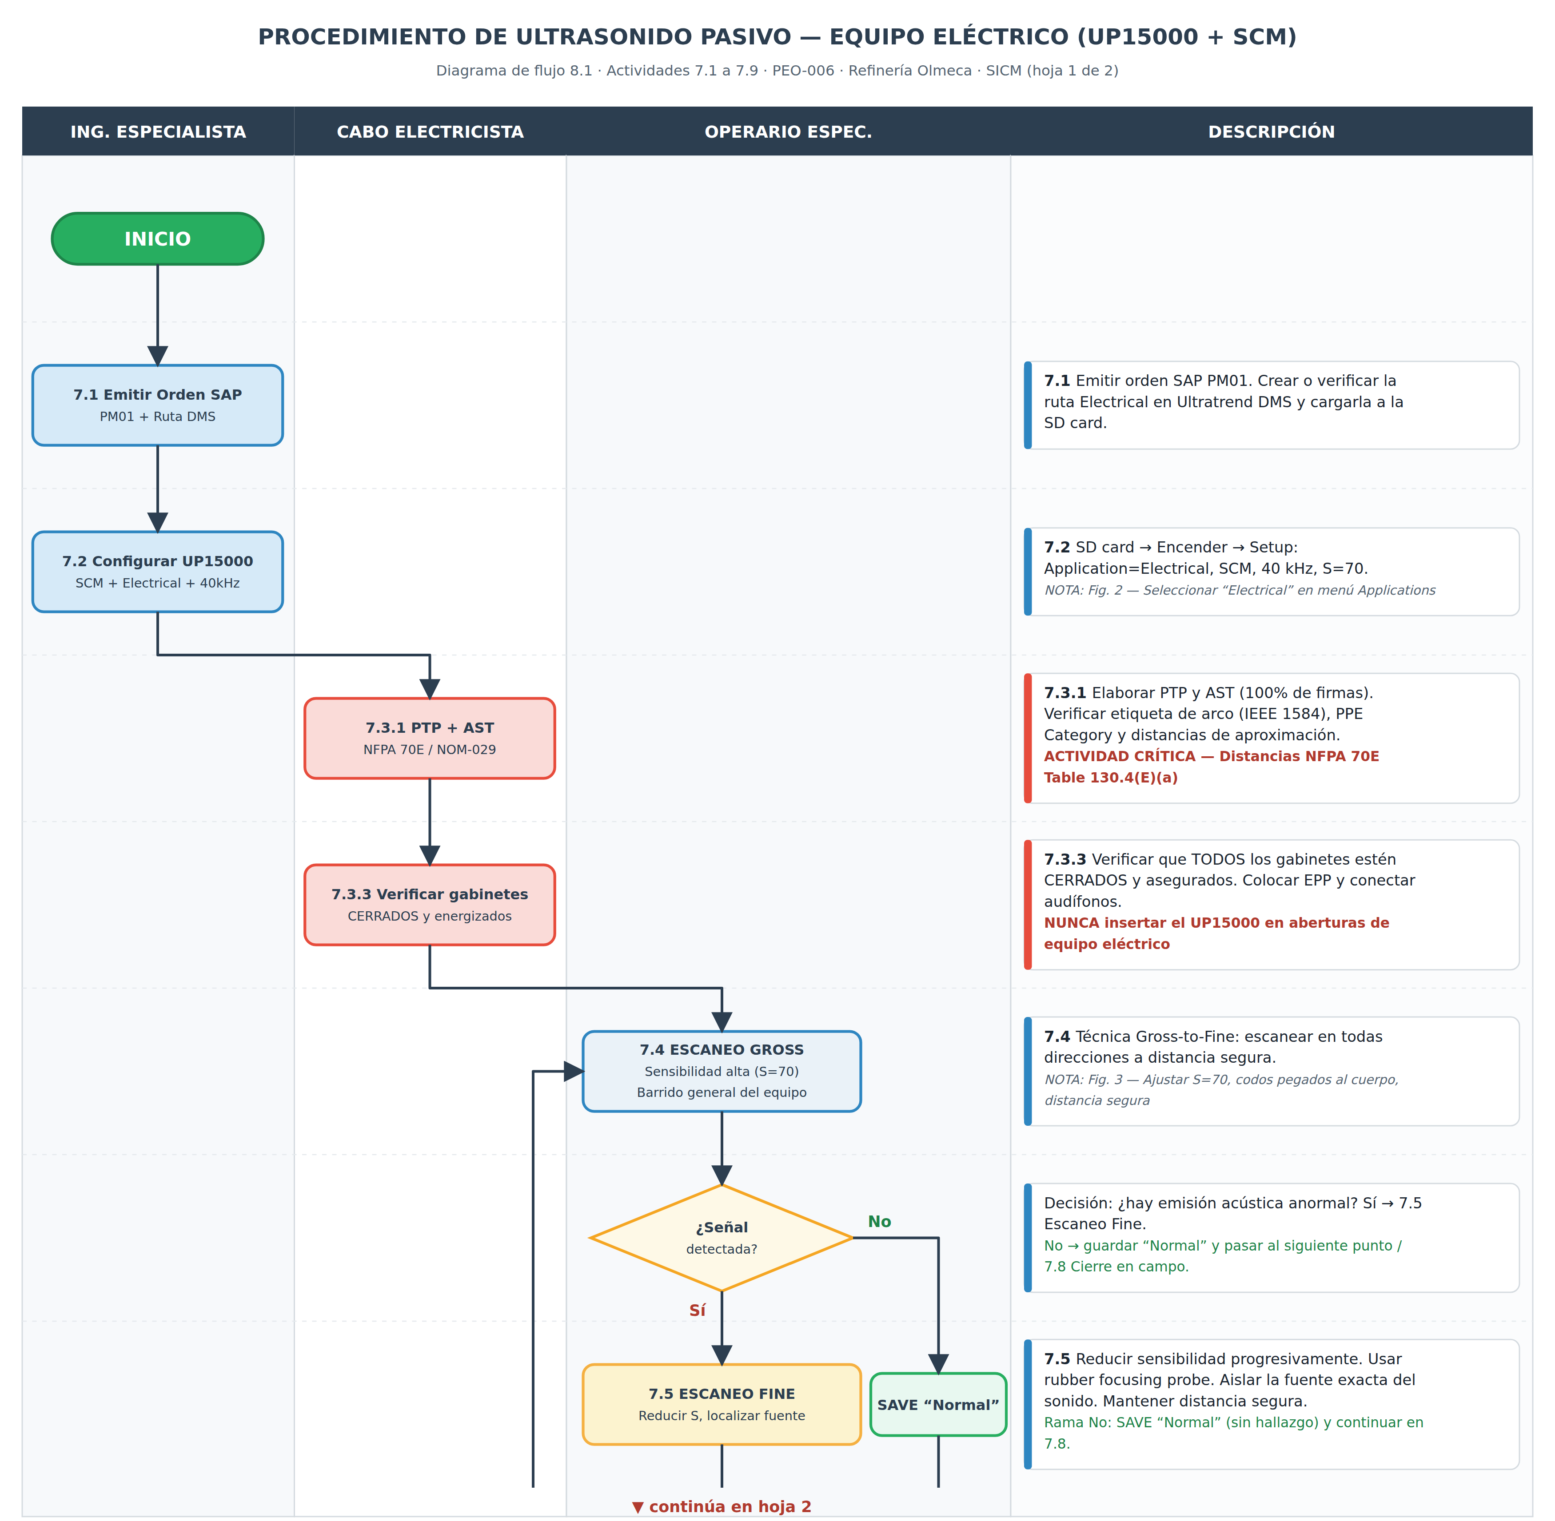
8.1 Equipo eléctrico — ultrasonido aerotransportado (actividades 7.1 a 7.9) — hoja 2 de 2
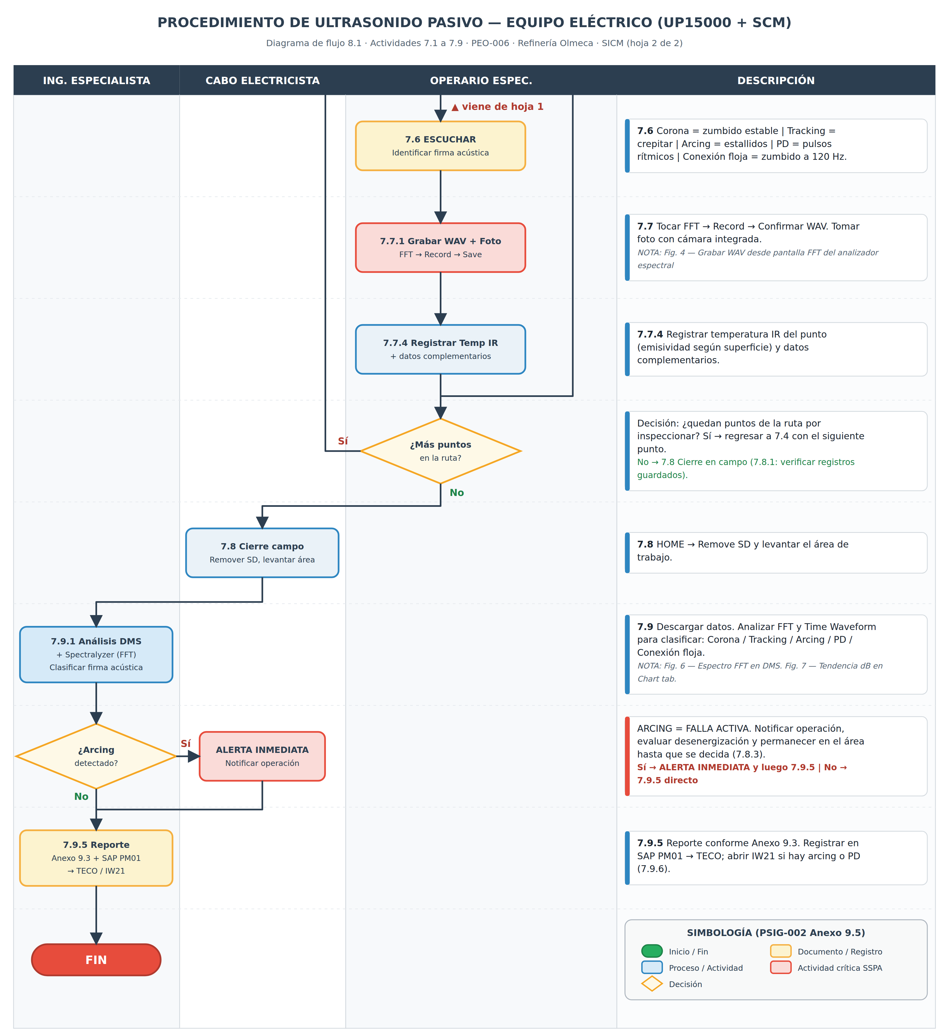
8.2 Equipo dinámico — ultrasonido de contacto (actividad 7.10) — hoja 1 de 2
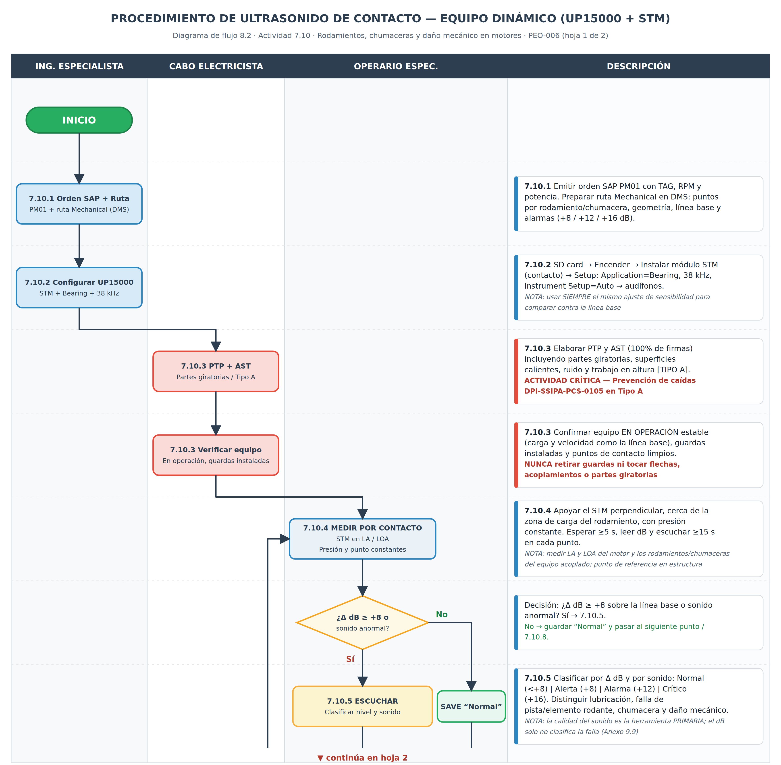
8.2 Equipo dinámico — ultrasonido de contacto (actividad 7.10) — hoja 2 de 2
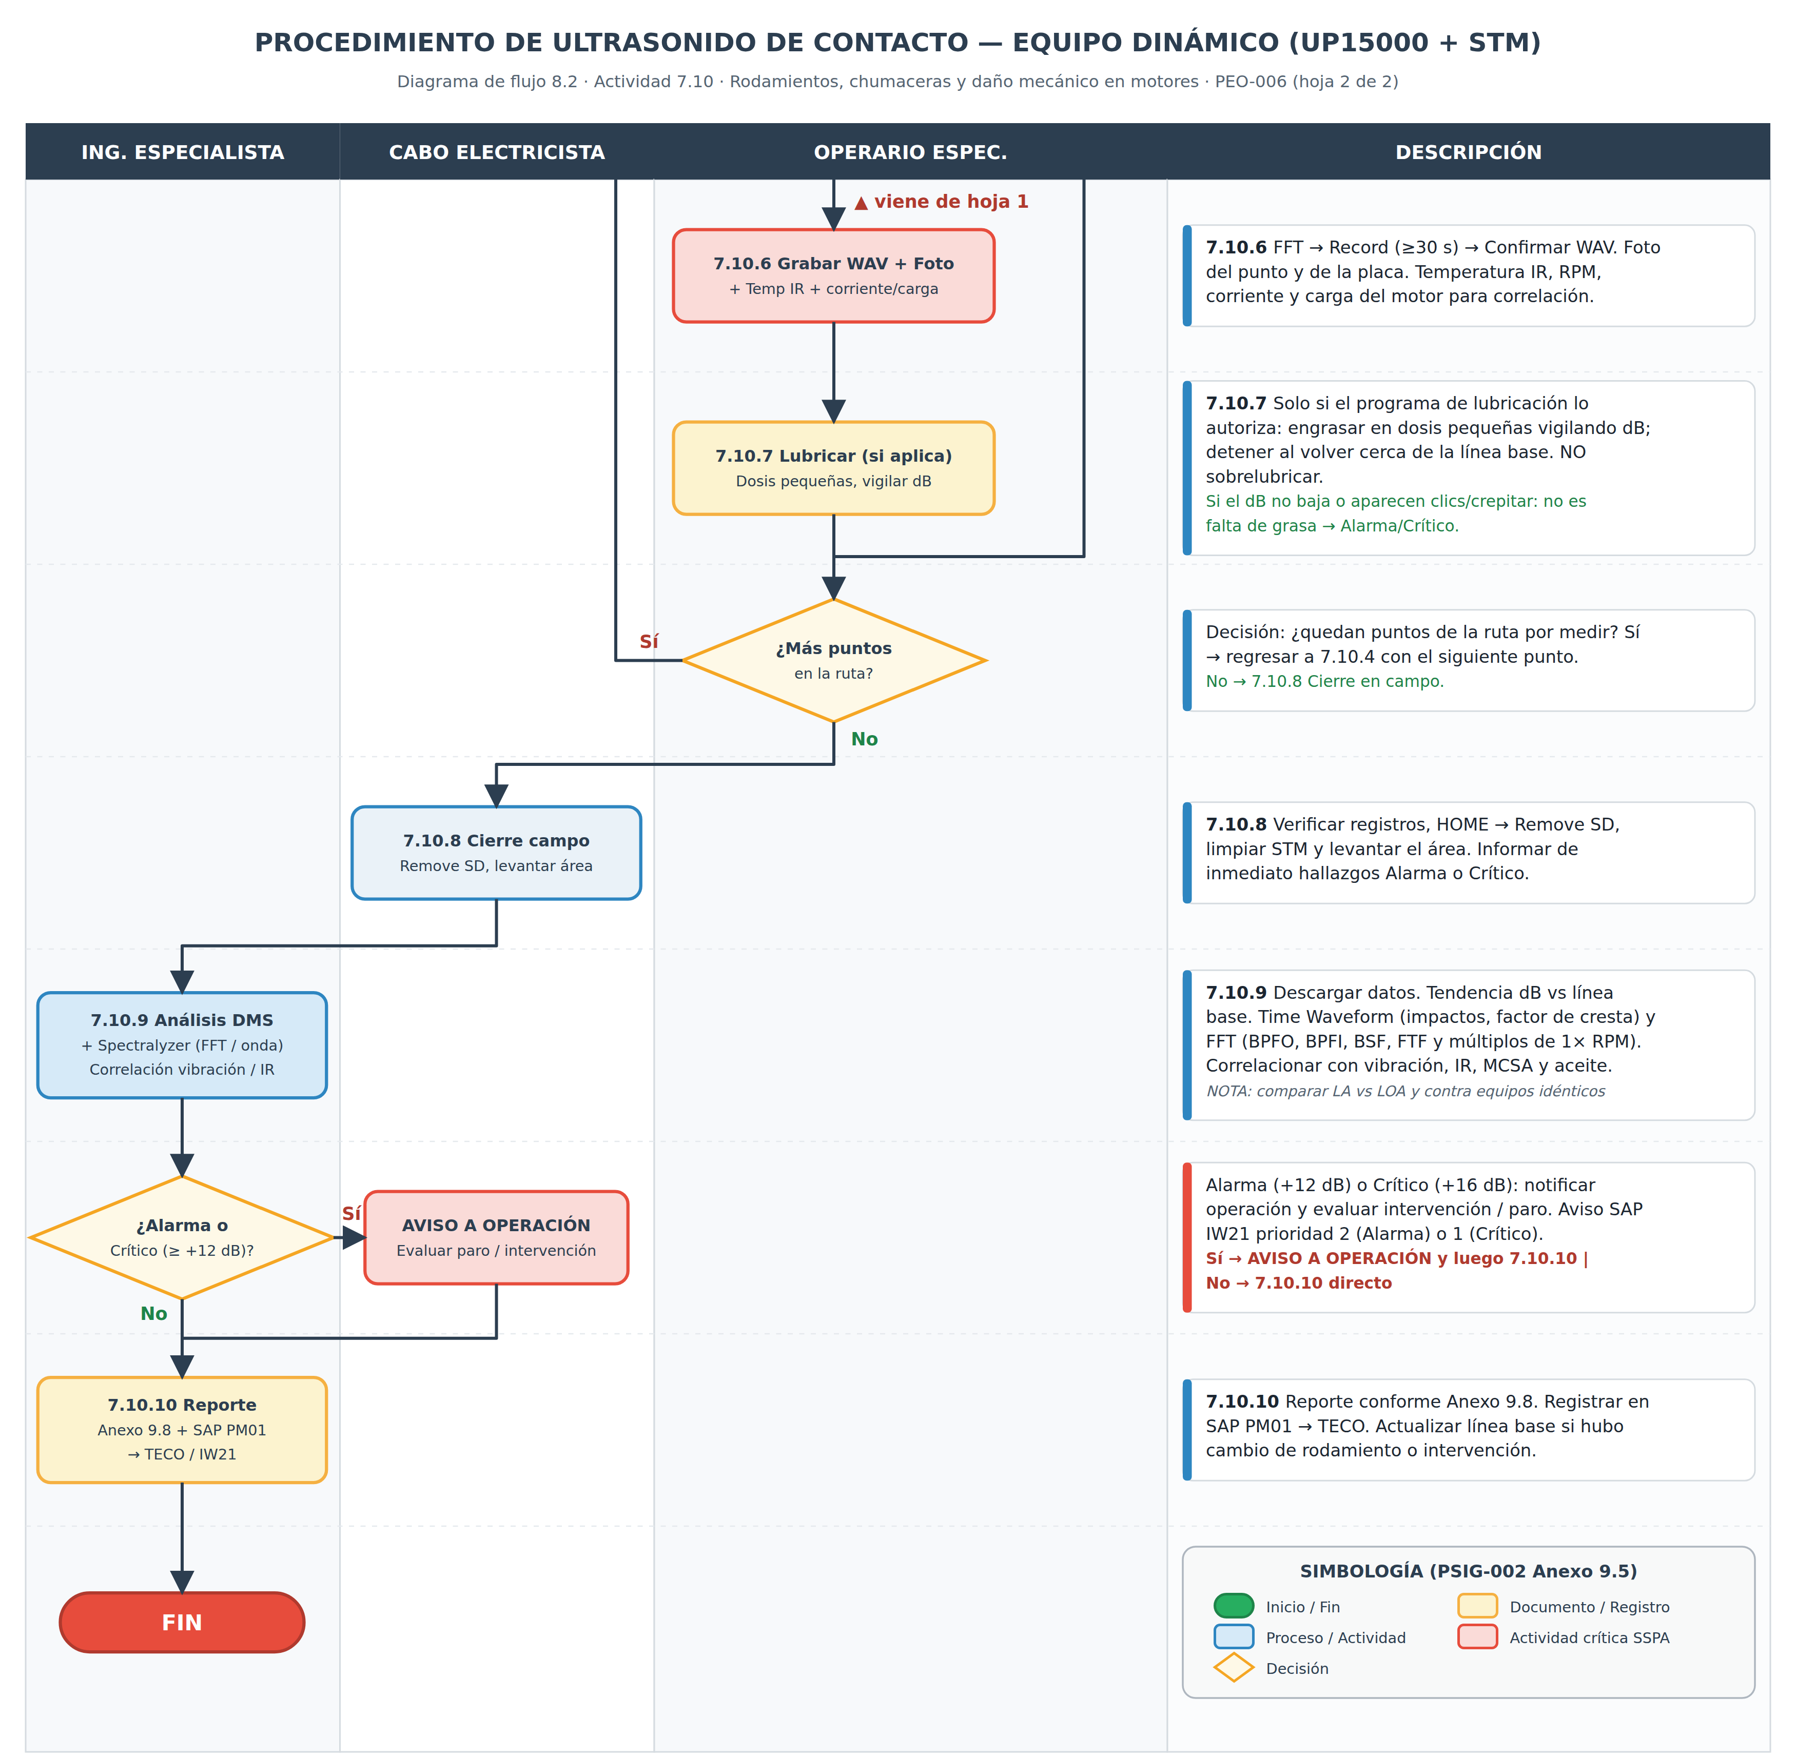
8.3 Trazabilidad de las actividades de la Sección 7 contra los diagramas de flujo
ACTIVIDAD (SECCIÓN 7) | BLOQUE DEL DIAGRAMA | DIAGRAMA / HOJA
7.1.1 – 7.1.2 | 7.1 Emitir Orden SAP | 8.1, hoja 1 de 2
7.2.1 – 7.2.4 | 7.2 Configurar UP15000 | 8.1, hoja 1 de 2
7.3.1 – 7.3.2 | 7.3.1 PTP + AST | 8.1, hoja 1 de 2
7.3.3 – 7.3.4 | 7.3.3 Verificar gabinetes | 8.1, hoja 1 de 2
7.4.1 – 7.4.3 | 7.4 Escaneo Gross | 8.1, hoja 1 de 2
7.4.4 | Decisión ¿Señal detectada? / SAVE “Normal” | 8.1, hoja 1 de 2
7.5.1 – 7.5.4 | 7.5 Escaneo Fine | 8.1, hoja 1 de 2
7.6.1 | 7.6 Escuchar | 8.1, hoja 2 de 2
7.7.1 – 7.7.3 | 7.7.1 Grabar WAV + Foto | 8.1, hoja 2 de 2
7.7.4 | 7.7.4 Registrar Temp IR | 8.1, hoja 2 de 2
Ruta de puntos (7.4 a 7.7) | Decisión ¿Más puntos en la ruta? | 8.1, hoja 2 de 2
7.8.1 – 7.8.2 | 7.8 Cierre en campo | 8.1, hoja 2 de 2
7.8.3 | Decisión ¿Arcing detectado? / ALERTA INMEDIATA | 8.1, hoja 2 de 2
7.9.1 – 7.9.4 | 7.9.1 Análisis DMS | 8.1, hoja 2 de 2
7.9.5 – 7.9.6 | 7.9.5 Reporte | 8.1, hoja 2 de 2
7.10.1.1 – 7.10.1.5 | 7.10.1 Orden SAP + Ruta | 8.2, hoja 1 de 2
7.10.2.1 – 7.10.2.4 | 7.10.2 Configurar UP15000 | 8.2, hoja 1 de 2
7.10.3.1, 7.10.3.4, 7.10.3.5 | 7.10.3 PTP + AST | 8.2, hoja 1 de 2
7.10.3.2 – 7.10.3.3 | 7.10.3 Verificar equipo | 8.2, hoja 1 de 2
7.10.4.1 – 7.10.4.4 | 7.10.4 Medir por contacto | 8.2, hoja 1 de 2
7.10.4.5 | Decisión ¿Δ dB ≥ +8 o sonido anormal? / SAVE “Normal” | 8.2, hoja 1 de 2
7.10.5.1 – 7.10.5.4 | 7.10.5 Escuchar | 8.2, hoja 1 de 2
7.10.6.1 – 7.10.6.3 | 7.10.6 Grabar WAV + Foto | 8.2, hoja 2 de 2
7.10.7.1 – 7.10.7.4 (si aplica) | 7.10.7 Lubricar | 8.2, hoja 2 de 2
Ruta de puntos (7.10.4 a 7.10.7) | Decisión ¿Más puntos en la ruta? | 8.2, hoja 2 de 2
7.10.8.1 – 7.10.8.2 | 7.10.8 Cierre en campo | 8.2, hoja 2 de 2
7.10.8.3, 7.10.9.4 | Decisión ¿Alarma o Crítico? / AVISO A OPERACIÓN | 8.2, hoja 2 de 2
7.10.9.1 – 7.10.9.3 | 7.10.9 Análisis DMS | 8.2, hoja 2 de 2
7.10.10.1 – 7.10.10.2 | 7.10.10 Reporte | 8.2, hoja 2 de 2

Todas las actividades numeradas de la Sección 7 están representadas. Las decisiones de los diagramas corresponden a 7.4.4, 7.8.3 (eléctrico) y 7.10.4.5, 7.10.9.4 (dinámico); el lazo “¿Más puntos en la ruta?” representa la repetición por cada punto de la ruta.

9. ANEXOS

9.1 | Cuestionario para evaluación de conocimiento del PEO-006 (RSIG-002-03) — Etapa Comunicación DO. Diseño andragógico: opción múltiple, analogías, relación de columnas, V/F, caso práctico. Parte I: equipo eléctrico (7.1 a 7.9). Parte II: equipo dinámico (7.10).
9.2 | Personal que participó en la elaboración del PEO-006 (incluye cabo y operarios conforme GA/024/10).
9.3 | Formato de Reporte de Inspección de Ultrasonido a Equipo Eléctrico (UE Systems / SICM). Incluye tabla de hallazgos, clasificación de firma acústica, espectro FFT y recomendación.
9.4 | Tabla de Firmas Acústicas por Tipo de Falla Eléctrica — Guía rápida de campo. Corona / Tracking / Arcing / PD / Conexión Floja.
9.5 | Formato de Revisión de Ciclo de Trabajo (RCT) — Etapa Cumplimiento DO.
9.6 | Tabla de distancias mínimas de aproximación por nivel de tensión (NFPA 70E / NOM-029-STPS) y PPE Category por energía incidente (IEEE 1584). Parte I: equipo eléctrico; Parte II: equipo dinámico (7.10).
9.7 | Firmas acústicas con gráficas de espectro FFT y forma de onda en el tiempo (equipo eléctrico).
9.8 | Formato de Reporte de Inspección de Ultrasonido de Contacto a Equipo Dinámico (rodamientos, chumaceras y daño mecánico en motores). Incluye tabla de hallazgos con Δ dB contra línea base, análisis espectral y recomendación.
9.9 | Guía rápida de campo — Firmas acústicas y criterios de severidad en equipo dinámico (lubricación, rodamiento, chumacera y daño mecánico).
9.10 | Control de registros: codificación, responsable, resguardo, conservación y disposición de los registros del PEO-006.

ANEXO 9.1 CUESTIONARIO PARA LA EVALUACIÓN DEL CONOCIMIENTO DEL PEO-006
Etapa COMUNICACIÓN de Disciplina Operativa (GT/024/10). Formato 4000-11200-GIPMO-RSIG-002-03. Diseño andragógico. Calificación mínima aprobatoria: 80/100. El cuestionario tiene DOS PARTES: Parte I (equipo eléctrico, actividades 7.1 a 7.9) y Parte II (equipo dinámico, actividad 7.10). Se aplica la parte que corresponda a la actividad que ejecuta el trabajador (ambas si ejecuta las dos); calificación mínima aprobatoria de 80/100 en cada parte aplicada. Código del registro: 4000-11200-GIPMO-RSIG-002-03.
PARTE I — EQUIPO ELÉCTRICO (ULTRASONIDO AEROTRANSPORTADO, ACTIVIDADES 7.1 A 7.9)
Nombre: _____________________________ | No. Emp.: ____________ | Fecha: ___________
Puesto: ______________________________ | Sector: ______________ | Calificación: _______

SECCIÓN A — OPCIÓN MÚLTIPLE
Encierre en un círculo la opción correcta. Solo UNA respuesta por pregunta.

1. ¿Qué módulo del UP15000 se utiliza para inspecciones de ultrasonido AEROTRANSPORTADO en equipo eléctrico?
• a) STM (Stethoscope Module) — módulo de contacto directo
• b) SCM (Scanning Module) — módulo de escaneo aerotransportado
• c) RMT (Remote Magnetic Transducer) — sensor magnético
• d) WTB (Warble Tone Generator) — generador de tonos
2. Durante una inspección de un switchgear de 13.8 kV, usted escucha a través de los audífonos un sonido errático de estallidos fuertes tipo "popping", sin ritmo ni periodicidad. ¿Qué tipo de falla indica y qué debe hacer?
• a) Corona — monitorear y registrar baseline para siguiente inspección
• b) Tracking — programar limpieza del aislamiento
• c) Arcing — FALLA ACTIVA: notificar operación INMEDIATAMENTE, evaluar desenergización
• d) Descarga parcial — solicitar análisis DGA del aceite
3. ¿Cuál es la regla de seguridad #1 del procedimiento UE Systems V19 para inspecciones eléctricas?
• a) Siempre usar guantes dieléctricos Clase 00 durante la inspección
• b) NUNCA insertar ninguna parte del UP15000 en aberturas de equipo eléctrico; gabinetes siempre CERRADOS
• c) Siempre comenzar con sensibilidad mínima (S=10) e ir aumentando
• d) Realizar las inspecciones únicamente con el equipo desenergizado
4. ¿A qué frecuencia se sintoniza el UP15000 para inspecciones de equipo eléctrico aerotransportado y cuál es la sensibilidad inicial para el escaneo Gross?
• a) 30 kHz / S=30 — para máxima penetración en gabinetes metálicos
• b) 40 kHz / S=70 (máxima) — para barrido general Gross-to-Fine
• c) 25 kHz / S=50 — frecuencia estándar para todas las aplicaciones
• d) 100 kHz / S=90 — para detección de descarga parcial interna
5. ¿Qué fenómeno eléctrico puede detectar el ultrasonido aerotransportado que la termografía infrarroja NO puede detectar?
• a) Conexiones flojas con sobrecalentamiento — ambas técnicas las detectan
• b) Corona en conductores de AT — la ionización no genera calor significativo detectable por IR
• c) Sobrecarga en cables de potencia — detectable por medición de corriente
• d) Desbalance de voltaje en alimentación trifásica — requiere analizador de calidad de energía

SECCIÓN B — ANALOGÍAS
Complete la analogía seleccionando la opción correcta.

B1 | "El sonido FRYING es a CORONA como _______ es a ARCING" | a) Ticking  b) Buzzing  c) Popping  d) Humming
B2 | "El módulo SCM es a AEROTRANSPORTADO como _______ es a ESTRUCTURA-BORNE" | a) LRM  b) WTB  c) STM  d) Rubber Focusing Probe
B3 | "El escaneo GROSS es a SENSIBILIDAD ALTA como _______ es a SENSIBILIDAD REDUCIDA" | a) Escaneo lateral  b) Escaneo Fine  c) Escaneo auditivo  d) Escaneo térmico
B4 | "60 Hz en el espectro FFT es a DESCARGA PARCIAL como _______ es a CONEXIÓN FLOJA" | a) 30 Hz  b) 120 Hz  c) 240 Hz  d) 1000 Hz

SECCIÓN C — RELACIÓN DE COLUMNAS
Escriba la LETRA correcta de la Columna B junto al número de la Columna A.

No. | COLUMNA A | R. |  | COLUMNA B
1 | "Frying" |  | A | Descarga parcial interna sincronizada a la red eléctrica
2 | "Popping" |  | B | Arco eléctrico sostenido de alta energía — PARO inmediato
3 | "Ticking" |  | C | Componente mecánico vibrando por aflojamiento
4 | "Buzzing" |  | D | Ionización parcial del aire en conductores >4 kV
5 | "Snapping" |  | E | Arco eléctrico activo — descargas disruptivas intermitentes
6 | Técnica Gross-to-Fine |  | F | NUNCA insertar UP15000 en aberturas eléctricas
7 | Rubber Focusing Probe |  | G | Sonda cónica que reduce el ángulo de detección del SCM
8 | Regla de Seguridad #1 |  | H | Escaneo general → localización → enfoque → grabación
9 | PPE Category |  | I | Nivel de EPP contra arco según energía incidente (cal/cm²)
10 | Spectralyzer |  | J | Software para análisis espectral FFT de archivos WAV

SECCIÓN D — VERDADERO O FALSO (5 × 2 puntos = 10 puntos)
Escriba (V) si es VERDADERO o (F) si es FALSO. Si es falso, escriba la corrección.
No. | ENUNCIADO | V/F
1 | Para mejorar la detección de corona en un switchgear de 13.8 kV, se recomienda abrir las puertas del gabinete durante la inspección. | ( )
2 | El efecto corona produce un sonido estable tipo "frying" y se detecta por ultrasonido ANTES de que sea visible o audible sin instrumentos. | ( )
3 | Si se detecta "arcing" (popping/snapping) durante la inspección, se debe abrir el gabinete inmediatamente para localizar el punto exacto de la falla. | ( )
4 | La descarga parcial ("ticking") genera picos en el espectro FFT sincronizados a 60 Hz y/o 120 Hz porque está vinculada a la frecuencia de la red eléctrica. | ( )
5 | El módulo LRM (Long Range Module) se utiliza para inspecciones a distancia segura de subestaciones de alta tensión y GIS 115 kV. | ( )

SECCIÓN E — CASO PRÁCTICO (1 caso × 10 puntos)
Lea el escenario y responda las 3 preguntas.
ESCENARIO: Usted realiza una inspección de ultrasonido aerotransportado en el switchgear de 13.8 kV del Sector 3 (Reformadora de Naftas) con el UP15000 en modo Electrical, SCM instalado, 40 kHz, S=70. Durante el barrido Gross del cubículo del interruptor 71-TR-31001, al apuntar hacia la junta de la puerta del gabinete, detecta una señal de 12 dB con la barra de intensidad al 30%. Al escuchar con los audífonos, percibe un sonido tipo "bacon frying" — crepitar continuo con estallidos intermitentes superpuestos. La etiqueta de arco eléctrico del cubículo indica: PPE Category 3, Energía Incidente 18.5 cal/cm², Distancia Límite de Arco 1.52 m.

E1 (4 pts). ¿Qué tipo de firma acústica es "bacon frying"? ¿A qué tipo de falla corresponde? ¿Cuál es la severidad según la guía de campo (Anexo 9.4)?
R: _______________________________________________________________________________________________________
__________________________________________________________________________________________________________________________________________________________________________________________________________________

E2 (3 pts). Según la etiqueta de arco (PPE Cat. 3, 18.5 cal/cm²), ¿qué EPP debe portar usted? ¿A qué distancia mínima debe mantenerse de las partes energizadas del cubículo según NFPA 70E para 13.8 kV?
R: _______________________________________________________________________________________________________
__________________________________________________________________________________________________________________________________________________________________________________________________________________

E3 (3 pts). ¿Debe grabar archivo WAV? ¿Qué acción inmediata toma según el PEO-006? ¿Qué registro genera en SAP y con qué prioridad?
R: _______________________________________________________________________________________________________
__________________________________________________________________________________________________________________________________________________________________________________________________________________

Firma Evaluador: _______________ | Firma Evaluado: _______________
PARTE II — EQUIPO DINÁMICO (ULTRASONIDO DE CONTACTO, ACTIVIDAD 7.10)
Rodamientos, chumaceras y daño mecánico en motores y equipo acoplado. Calificación mínima aprobatoria: 80/100.
Nombre: _____________________________ | No. Emp.: ____________ | Fecha: ___________
Puesto: ______________________________ | Sector: ______________ | Calificación: _______

SECCIÓN A — OPCIÓN MÚLTIPLE (5 × 8 puntos = 40 puntos)
Encierre en un círculo la opción correcta. Solo UNA respuesta por pregunta.
1. ¿Qué módulo del UP15000 y qué frecuencia se utilizan para inspeccionar rodamientos y chumaceras de un motor en operación?
• a) SCM (Scanning Module) a 40 kHz — módulo aerotransportado
• b) STM (Stethoscope Module) a 38 kHz — módulo de contacto sobre la carcasa del rodamiento
• c) LRM (Long Range Module) a 40 kHz — módulo de largo alcance
• d) STM a 100 kHz — para máxima sensibilidad en cualquier equipo
2. Un rodamiento del lado acople registra +13 dB sobre su línea base, con sonido de clics intermitentes. ¿Qué nivel y qué acción corresponden?
• a) Normal — continuar con la periodicidad programada
• b) Alerta — lubricar y seguir operando sin más análisis
• c) Alarma — grabar WAV, correlacionar con vibración e IR, programar intervención y abrir aviso SAP prioridad 2
• d) Crítico — paro inmediato sin análisis adicional
3. Al lubricar un rodamiento guiado por ultrasonido, el dB NO baja y aparecen clics. ¿Qué indica y qué debe hacer?
• a) Falta de grasa — seguir engrasando hasta que baje
• b) Ruido del equipo vecino — repetir la medición sin cambios
• c) Calibración vencida del UP15000 — suspender la inspección
• d) La causa NO es falta de lubricante — clasificar como Alarma o Crítico (7.10.5) y suspender el engrasado
4. ¿Cuál es la regla de seguridad #2 para la inspección de equipo dinámico?
• a) Contactar solo carcasas, tapas y chumaceras estáticas; NUNCA retirar guardas ni tocar flechas, acoples o partes giratorias
• b) Retirar la guarda del acople para acercar el STM al rodamiento
• c) Medir con el equipo parado para mayor seguridad
• d) Usar el SCM a 40 kHz a un metro de la flecha
5. ¿Qué condiciones se requieren para comparar una lectura contra la línea base?
• a) Cualquier punto del alojamiento y la sensibilidad que convenga
• b) Solo el valor de dB, sin importar la posición de la sonda
• c) El mismo punto, ángulo, presión de contacto y ajuste de sensibilidad, con carga y velocidad similares
• d) La lectura de otro motor de distinta potencia

SECCIÓN B — ANALOGÍAS (4 × 5 puntos = 20 puntos)
Complete la analogía seleccionando la opción correcta.

B1 | "El siseo áspero y uniforme es a LUBRICACIÓN DEFICIENTE como los clics intermitentes son a _______" | a) Picadura o desprendimiento de pista  b) Exceso de grasa  c) Desalineación  d) Ruido de fondo
B2 | "El módulo STM es a ESTRUCTURA-BORNE como el módulo SCM es a _______" | a) Contacto  b) AEROTRANSPORTADO  c) Lubricación  d) Vibración
B3 | "Alerta es a +8 dB como Crítico es a _______" | a) +4 dB  b) +30 dB  c) +16 dB  d) +12 dB
B4 | "Aflojamiento mecánico es a traqueteo con armónicas de 1× RPM como rozamiento rotor-estator es a _______" | a) Siseo a 120 Hz  b) Corona en banda ancha  c) Chasquido de arco  d) Ruido áspero rítmico a 1× RPM que aumenta con la carga

SECCIÓN C — RELACIÓN DE COLUMNAS (10 × 2 puntos = 20 puntos)
Escriba la LETRA correcta de la Columna B junto al número de la Columna A.

No. | COLUMNA A | R. |  | COLUMNA B
1 | "BPFO" |  | A | Extremos del motor, cada uno con su rodamiento o chumacera
2 | "BPFI" |  | B | Módulo de contacto (estetoscopio) para estructura-borne
3 | "FTF" |  | C | Frecuencia de paso de bolas por la pista interior
4 | Línea base |  | D | Condición para que la comparación de dB sea válida
5 | Δ dB ≥ +16 |  | E | Nivel Crítico: notificar a operación y evaluar paro
6 | STM |  | F | Traqueteo con armónicas de 1× RPM por aflojamiento
7 | LA / LOA |  | G | Frecuencia de paso de bolas por la pista exterior
8 | "Rattling" |  | H | Referencia de dB con rodamiento sano y lubricación correcta
9 | Mismo punto, ángulo y presión |  | I | Contactar solo superficies estáticas; no retirar guardas ni tocar partes giratorias
10 | Regla de seguridad #2 |  | J | Frecuencia de giro de la jaula

SECCIÓN D — VERDADERO O FALSO (5 × 2 puntos = 10 puntos)
Escriba (V) si es VERDADERO o (F) si es FALSO. Si es falso, escriba la corrección.
No. | ENUNCIADO | V/F
1 | El ultrasonido de contacto a rodamientos se realiza con el motor parado para mayor seguridad. | ( )
2 | Un aumento de dB con sonido liso y uniforme indica falta o exceso de lubricante, no necesariamente daño del rodamiento. | ( )
3 | El nivel de dB por sí solo clasifica la falla del rodamiento; no es necesario escuchar el sonido. | ( )
4 | Los impactos periódicos y el factor de cresta elevado en la forma de onda indican daño localizado en pista o elemento rodante. | ( )
5 | En inspecciones Tipo A (motor en altura ≥1.8 m) se requiere prevención de caídas conforme DPI-SSIPA-PCS-0105. | ( )

SECCIÓN E — CASO PRÁCTICO (1 caso × 10 puntos)
Lea el escenario y responda las 3 preguntas.
ESCENARIO: Usted realiza la inspección de ultrasonido de contacto (STM, 38 kHz, ruta Mechanical) al motor de una bomba del Sector 3, en operación y con puntos de medición en altura (Tipo A). La línea base del rodamiento lado acople (LA) es 22 dB; hoy lee 36 dB con crepitar intermitente. El rodamiento lado opuesto (LOA) lee 23 dB con sonido liso y uniforme.

E1 (4 pts). ¿Qué nivel corresponde al rodamiento LA y en qué rango de Δ dB se ubica? ¿Qué indica el sonido?
R: _______________________________________________________________________________________________________
__________________________________________________________________________________________________________________________________________________________________________________________________________________
E2 (3 pts). Mencione tres medidas SSPA que debe cumplir antes de medir en este motor.
R: _______________________________________________________________________________________________________
__________________________________________________________________________________________________________________________________________________________________________________________________________________
E3 (3 pts). ¿Qué registros y acciones genera? (WAV, correlación, aviso SAP y prioridad, informe a operación).
R: _______________________________________________________________________________________________________
__________________________________________________________________________________________________________________________________________________________________________________________________________________
Firma Evaluador: _______________ | Firma Evaluado: _______________

ANEXO 9.2 — PERSONAL QUE PARTICIPÓ EN LA ELABORACIÓN DEL PEO-006

No. | NOMBRE | ÁREA DE ADSCRIPCIÓN | PUESTO / ROL DO | FIRMA
1 | Ing. Omar Israel Goy Gómez | SICM — Esp. Tec. Eléctrica | Especialista Técnico "C" (Elaborador)
2 | (Cabo oficios electricista) | SICM Eléctrico | Trabajador ejecutor (Participante DO)
3 | (Operario especialista) | SICM Eléctrico | Trabajador ejecutor (Participante DO)

ANEXO 9.3 — FORMATO DE REPORTE DE INSPECCIÓN DE ULTRASONIDO
(Formato UE Systems / SICM. Incluye campos ISO 14224 para trazabilidad con Confiabilidad PEMEX) · Código del registro: 4128-11422-SICM-PEO-006-RE-01
REFINERÍA OLMECA — PEMEX PTI — SICM
ORDEN SAP PM01: |  |  |  |  |  |  |  | FECHA:
SECTOR: |  |  |  |  |  |  |  | TIPO: Transformador Switchgear MT  CCM/MCC 480V Generador GIS 115kV Cable MT Otro: _____________________
TAG EQUIPO: |  |  |  |  |  |  |  | DESCRIPCIÓN:
TENSION NOMINAL: KV |  |  |  |  |  |  |  | ETIQUETA ARCO: PPE Cat. E.I. cal/cm²
UP15000 Serie: Cal.: |  |  |  |  |  |  |  | MÓDULO: SCM LRM Frec.: kHz
CÓDIGO ISO 14224: |  |  |  |  |  |  |  | UP15000 Serie: Calibración:
INSPECTOR:
TABLA DE HALLAZGOS — INSPECCIÓN AEROTRANSPORTADA (Técnica Gross-to-Fine)
PUNTORuta | UBICACIÓN(Cubículo/Fase/Bushing) |  | dB | T °CIR |  | FIRMA ACÚSTICA(Frying/Sputt./Pop./Tick./Buzz.) | CLASIFICACIÓN(Corona/Track./Arc./PD/Floja) |  |  | SEVERIDAD(Baja/Media/Alta/Crítica) | WAVS/N |  | ACCIÓNRECOMENDADA
ANÁLISIS ESPECTRAL (Spectralyzer) — Para puntos con archivo WAV grabado
PUNTO |  | PATRÓN FFTOBSERVADO |  |  | PATRÓN TIMEWAVEFORM |  |  |  | CLASIFICACIÓNDEFINITIVA |  |  | COINCIDE CONAUDIO CAMPO?
DIAGNÓSTICO GENERAL: ___________________________________________________________________________________
COMPARACIÓN CON INSPECCIÓN ANTERIOR: ☐ Mejoró ☐ Sin cambio ☐ Empeoró ☐ Primera inspección
COMPLEMENTAR CON TERMOGRAFÍA: ☐ SÍ (Orden IR: ___) ☐ NO (US suficiente)
ACCIÓN RECOMENDADA: _________________________________________________________
Inspector: __________________________________  Firma:_____________________________________ | Revisó (Ing. Especialista): _______________________  Firma:_______________________________________
ANEXO 9.4 — TABLA DE FIRMAS ACÚSTICAS POR TIPO DE FALLA — GUÍA RÁPIDA DE CAMPO
(UE Systems V19 / ISO 29821 / NFPA 70B-2023 Cap. 18) · Documento de consulta (no es registro)
FALLA | SONIDO(Audífonos) | PATRÓN FFT(Spectralyzer) | FORMA ONDA(Time Waveform) | SEVERIDAD | ACCIÓN / EQUIPO TÍPICO
CORONA | "Frying"Zumbido estableconstante | Banda anchauniforme.Sin picos. | Amplitudconstante.Sin impactos. | BAJA | Monitorear. No destructiva per se. IR NO detecta. Bushing trafo, barras switchgear >4kV, pararrayos.
TRACKING | "Sputtering"Chisporroteointermitente | Picos esporádicosvariables.Sin patrón. | Ráfagasintermitentescon silencios. | MEDIA-ALTA | Programar limpieza. Verificar IR. Aisladores contaminados, terminales cables MT, boquillas.
TRACKINGAVANZADO | "Bacon frying"Crepitar +estallidos | Banda ancha +picos superpuestos(mixto). | Continua conimpactossuperpuestos. | ALTA | Intervención urgente. Reemplazo aislamiento. Acortar a semanal. Transición a arcing inminente.
ARCING | "Popping"Estallidosaleatorios | Transitoriosalta energía.Aleatorio. | Impactosdiscretos.Sin periodicidad. | ⚠ CRÍTICA | ⚠ FALLA ACTIVA. Notificar operación. Evaluar desenergización. NO abrir gabinete. SAP prioridad 1.
ARCINGSEVERO | "Snapping"Chasquidosviolentos | Picos extremos.Contenidoarmónico amplio. | Chasquidosaltísima energía.Rise time <1ms. | ⚠ PARO INMEDIATO | ⚠ PELIGRO INMINENTE. Desenergización inmediata. Alertar bomberos. Riesgo explosión/incendio.
DESCARGAPARCIAL | "Ticking"Tic-tacrítmico | Picos a 60/120 Hzcon armónicas.Periódico. | Pulsos regularesequiespaciados.Predecible. | ALTA | DGA obligatorio (trafos). Prueba PD en línea (cables). IR NO detecta PD interna. Progresiva → flashover.
CONEXIÓNFLOJA | "Buzzing"Zumbido 120Hz mecánico | Pico 120 Hz +armónicas(240,360,480). | Sinusoidalconstantea 120 Hz. | MEDIA | Reapriete programado. Verificar IR (hotspot). US + IR = técnica estándar. Barras, terminales, CCM.

La calidad del sonido escuchada con los audífonos es la herramienta diagnóstica PRIMARIA. El espectro FFT en Spectralyzer CONFIRMA la clasificación auditiva. Si el audio de campo y el FFT no coinciden → re-inspeccionar el punto.

ANEXO 9.5 — FORMATO DE REVISIÓN DE CICLO DE TRABAJO (RCT)
(Etapa CUMPLIMIENTO DO — GT/024/10 Sec. 2.3.2, pasos 20-24) · Código del registro: 4128-11422-SICM-PEO-006-RE-04
PARTE I — EQUIPO ELÉCTRICO (ULTRASONIDO AEROTRANSPORTADO, 7.1 A 7.9)
Procedimiento: 4128-11422-SICM-PEO-006 (Parte I) | Fecha RCT: _____/______/______
Trabajador evaluado: ____________________________ | Ficha.: _________________ Puesto: _______________
Evaluador (Supervisor): __________________________ | Sector: _________________ Turno: _______________

No. | ASPECTO A VERIFICAR EN CAMPO |  | CUMPLE | NO CUMPLE | OBS.
1 | ¿Verificó calibración vigente del UP15000 antes de iniciar? |  | ☐ | ☐
2 | ¿Elaboró AST y obtuvo PTP firmado al 100% antes de iniciar? |  | ☐ | ☐
3 | ¿Verificó etiqueta de arco eléctrico (IEEE 1584) y portó PPE Category correspondiente? |  | ☐ | ☐
4 | ¿Verificó que TODOS los gabinetes estuvieran CERRADOS y asegurados? |  | ☐ | ☐
5 | ¿Seleccionó aplicación "Electrical" y frecuencia 40 kHz correctamente? |  | ☐ | ☐
6 | ¿Instaló módulo SCM (no STM) y conectó audífonos? |  | ☐ | ☐
7 | ¿Inició escaneo Gross con sensibilidad máxima (S=70)? |  | ☐ | ☐
8 | ¿Al detectar señal, redujo sensibilidad progresivamente (técnica Fine)? |  | ☐ | ☐
9 | ¿Colocó rubber focusing probe para aislar la fuente exacta? |  | ☐ | ☐
10 | ¿Escuchó con audífonos ≥15 seg y clasificó la firma acústica correctamente? |  | ☐ | ☐
11 | ¿Grabó archivo WAV cuando detectó anomalía? |  | ☐ | ☐
12 | ¿Tomó fotografía del punto y registró temperatura IR? |  | ☐ | ☐
13 | ¿Al detectar ARCING, notificó inmediatamente a operación SIN abrir gabinete? |  | ☐ | ☐
14 | ¿Retiró SD card usando "Remove SD" del menú HOME? |  | ☐ | ☐
15 | ¿Descargó datos al DMS y realizó análisis FFT en Spectralyzer? |  | ☐ | ☐
Hallazgos / Brechas: _____________________________________________________________________________________
Acciones correctivas: ____________________________________________________________________________________
Recapacitación requerida: ☐ SÍ ☐ NO
Firma Evaluador: _______________ |  | Firma Trabajador: _______________
PARTE II — EQUIPO DINÁMICO (ULTRASONIDO DE CONTACTO, ACTIVIDAD 7.10)
Procedimiento: 4128-11422-SICM-PEO-006 (Parte II) | Fecha RCT: _____/______/______
Trabajador evaluado: ____________________________ | Ficha.: _________________ Puesto: _______________
Evaluador (Supervisor): __________________________ | Sector: _________________ Turno: _______________
No. | ASPECTO A VERIFICAR EN CAMPO |  | CUMPLE | NO CUMPLE | OBS.
1 | ¿Verificó calibración vigente del UP15000 antes de iniciar? |  | ☐ | ☐
2 | ¿Elaboró AST (partes giratorias, superficies calientes, ruido y altura) y obtuvo PTP firmado al 100% antes de iniciar? |  | ☐ | ☐
3 | ¿Coordinó con operación y confirmó equipo en operación estable, con carga y velocidad similares a la línea base? |  | ☐ | ☐
4 | ¿Verificó que las guardas de acoplamiento estuvieran instaladas y NO las retiró? |  | ☐ | ☐
5 | ¿Portó EPP completo con protección auditiva? [TIPO A] ¿Usó arnés con línea de vida y ayudante vigía en tierra? |  | ☐ | ☐
6 | ¿Instaló módulo STM (no SCM), seleccionó la aplicación “Bearing”, 38 kHz y conectó audífonos? |  | ☐ | ☐
7 | ¿Contactó solo carcasas, tapas y chumaceras estáticas, sin tocar flechas, acoples ni partes giratorias? |  | ☐ | ☐
8 | ¿Mantuvo el mismo punto, ángulo y presión de contacto y esperó la estabilización de la lectura (≥5 s)? |  | ☐ | ☐
9 | ¿Escuchó ≥15 seg y midió LA, LOA y equipo acoplado, incluido el punto de referencia en estructura? |  | ☐ | ☐
10 | ¿Calculó el Δ dB contra la línea base y clasificó el nivel (Normal / Alerta / Alarma / Crítico) según dB y sonido? |  | ☐ | ☐
11 | ¿Con Δ dB ≥ +8 grabó WAV (≥30 s), foto, temperatura IR y registró RPM, corriente y carga del motor? |  | ☐ | ☐
12 | ¿Lubricó solo con autorización del programa, en dosis pequeñas vigilando el dB y sin sobrelubricar? |  | ☐ | ☐
13 | ¿Al detectar nivel Alarma o Crítico, informó de inmediato a operación y al Ing. Especialista? |  | ☐ | ☐
14 | ¿Retiró la SD card con “Remove SD”, descargó al DMS y analizó forma de onda y FFT en Spectralyzer? |  | ☐ | ☐
15 | ¿Emitió el reporte Anexo 9.8 y registró en SAP (TECO / IW21 según prioridad)? |  | ☐ | ☐
Hallazgos / Brechas: _____________________________________________________________________________________
Acciones correctivas: ____________________________________________________________________________________
Recapacitación requerida: ☐ SÍ ☐ NO
Firma Evaluador: _______________ |  | Firma Trabajador: _______________
ANEXO 9.6 — DISTANCIAS DE APROXIMACIÓN (NFPA 70E) Y PPE CATEGORY (IEEE 1584)
(NFPA 70E-2021 Table 130.4(D)(a) y Table 130.4(E)(a) / NOM-029-STPS-2011 Tabla A1 / IEEE 1584-2018) · Documento de consulta (no es registro)

Tabla A — Distancias Mínimas de Aproximación por Nivel de Tensión
VOLTAJENOMINAL | DISTANCIAAPROXIMACIÓNLIMITADA | DISTANCIAAPROXIMACIÓNRESTRINGIDA | DISTANCIAPROHIBIDA(NFPA 70E) | DISTANCIANOM-029Tabla A1 | EQUIPO
120/208/240 V | 1.07 m (3.5 ft) | Evitar contacto | 25 mm (1 in) | N/A | Tableros iluminación, control
480 V | 1.07 m (3.5 ft) | 305 mm (1 ft) | 25 mm (1 in) | 1.0 m | CCM/MCC, arrancadores
4.16 kV | 1.07 m (3.5 ft) | 305 mm (1 ft) | 64 mm (2.5 in) | 1.0 m | Switchgear, motores MT
13.8 kV | 1.22 m (4 ft) | 660 mm (2.2 ft) | 178 mm (7 in) | 1.5 m | Switchgear principal, trafos
34.5 kV | 2.44 m (8 ft) | 838 mm (2.75 ft) | 330 mm (13 in) | 2.5 m | Líneas, seccionadores
115 kV | 3.05 m (10 ft) | 1.02 m (3.3 ft) | 660 mm (2.2 ft) | 3.0 m | GIS 115 kV, patio AT (Sector 8)

Tabla B — PPE Category por Energía Incidente (IEEE 1584 / NFPA 70E)
PPE CAT | ENERGÍA INCIDENTE (cal/cm²) | EPP REQUERIDO | APLICACIÓN EN INSPECCIÓN ULTRASÓNICA
1 | ≤ 4 | Ropa AR de manga larga + pantalón AR. Protección facial (careta o gafas de seguridad). Guantes de cuero. Calzado dieléctrico. | Inspección de CCM 480 V con puertas cerradas. Tableros de iluminación y control BT.
2 | > 4 ≤ 8 | Ropa AR + protección facial con capucha AR básica o balaclava AR. Guantes dieléctricos con protectores de cuero. Calzado dieléctrico. | Inspección de switchgear 4.16 kV. Transformadores de distribución. Cubículos de arrancadores MT.
3 | > 8 ≤ 25 | Traje AR completo (camisa + pantalón o coverall AR). Capucha AR con ventana de visión. Guantes dieléctricos Clase 00/0 con protectores. Calzado dieléctrico. | Inspección de switchgear 13.8 kV. Barras colectoras principales. Bushings de transformadores de potencia.
4 | > 25 ≤ 40 | Flash suit AR completo (traje de dos piezas o coverall multicapa). Capucha AR con ventana de visión amplia. Guantes dieléctricos Clase 0/1 con protectores. Calzado dieléctrico. | Inspección de equipos con alta corriente de cortocircuito y tiempos de despeje largos. Usar LRM a distancia máxima posible.
> 4 | > 40 | PROHIBIDO trabajar a esta distancia. NO existe PPE para >40 cal/cm². | NO realizar inspección a esta distancia. Usar EXCLUSIVAMENTE LRM a distancia segura fuera del límite de arco. Si no es posible → NO inspeccionar.

VERIFICAR SIEMPRE la etiqueta de arco eléctrico en el frente del gabinete/cubículo ANTES de iniciar la inspección. Si no hay etiqueta → solicitar cálculo de arco eléctrico conforme IEEE 1584 antes de inspeccionar. NO asumir categoría.

NOTA: Para inspecciones con LRM (Long Range Module) a distancias >3 m, la PPE Category puede reducirse según la tabla de distancia de arco de la etiqueta. El LRM permite inspeccionar equipos AT sin ingresar a la zona de aproximación limitada.

ANEXO 9.7 Firmas acústicas con gráficas de espectro FFT y forma de onda en el tiempo

1. "FRYING" — Fritura / Zumbido estable

Falla: EFECTO CORONA | Severidad: BAJA

Sonido estable y continuo similar a FREÍR ALIMENTOS EN ACEITE CALIENTE. Zumbido uniforme sin interrupciones ni impactos. Como el sonido de un sartén con aceite caliente a fuego bajo — constante, monótono, sin sobresaltos.

Mecanismo físico
Ionización parcial del aire circundante a un conductor de alta tensión (>4 kV) cuando el gradiente eléctrico excede la rigidez dieléctrica del aire (~3 kV/mm). Los electrones libres ionizan las moléculas de aire creando plasma localizado que emite ultrasonido.

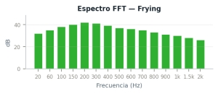 | 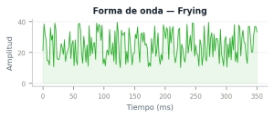

FFT: Espectro de BANDA ANCHA distribuido uniformemente. No hay picos dominantes. Energía repartida de forma plana con ligera pendiente descendente. | Onda: Señal de amplitud CONSTANTE y aleatoria. No hay impactos ni silencios. Envolvente plana y continua. Sin periodicidad.

EQUIPO TÍPICO | ACCIÓN RECOMENDADA
Bushings de transformadores MT/AT, barras en switchgear >4 kV, puntas de conductores, pararrayos MOV. | Monitorear. Corona per se no es destructiva pero genera O₃ y ácido nítrico. IR generalmente NO detecta (sin calor significativo). US es la única técnica.

2. "SPUTTERING" — Chisporroteo / Salpicadura

Falla: TRACKING (Corriente de Fuga) | Severidad: MEDIA-ALTA

Sonido IRREGULAR e INTERMITENTE similar a CHISPORROTEAR. Como gotas de agua cayendo sobre superficie caliente — aparece y desaparece sin ritmo. Ráfagas cortas separadas por silencios.

Mecanismo físico
Corrientes de fuga superficiales en aislamiento contaminado/húmedo. La corriente fluye por caminos resistivos, carbonizando el material. Proceso intermitente dependiente de humedad y contaminación.

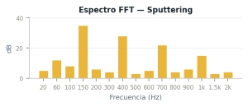 | 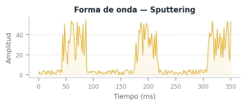

FFT: Picos ESPORÁDICOS de amplitud variable sin patrón definido. Los picos aparecen y desaparecen entre inspecciones. | Onda: Ráfagas INTERMITENTES separadas por silencios. Duración y amplitud variables. Sin periodicidad.

EQUIPO TÍPICO | ACCIÓN RECOMENDADA
Aisladores contaminados (polvo, sal, hollín), boquillas con humedad, terminales cables MT degradados. | Programar limpieza de aislamiento. Verificar con IR. Si persiste después de limpieza → reemplazar. Evoluciona a arcing.

3. "BACON FRYING" — Tocino friéndose

Falla: TRACKING AVANZADO (Transición) | Severidad: ALTA

Como TOCINO FRIÉNDOSE EN UN SARTÉN — crepitar continuo con variaciones de intensidad. Combina zumbido de fondo (corona) CON estallidos intermitentes (tracking). Más agresivo que el frying puro.

Mecanismo físico
Tracking ha progresado: MÚLTIPLES caminos carbonizados activos. Combinación de ionización (corona) + corrientes de fuga (tracking). Fase de TRANSICIÓN entre tracking y arcing.

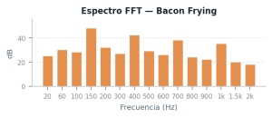 | 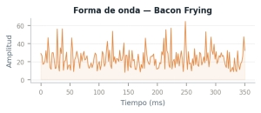

FFT: BANDA ANCHA (corona) con PICOS SUPERPUESTOS (tracking). Base uniforme con irregularidades y protuberancias. | Onda: Señal CONTINUA con IMPACTOS intermitentes superpuestos. Envolvente constante con estallidos aleatorios.

EQUIPO TÍPICO | ACCIÓN RECOMENDADA
Aisladores severamente contaminados, empalmes cables MT degradados, boquillas con grietas. | Intervención PROGRAMADA urgente. Reemplazo de aislamiento. Acortar inspección a semanal. Si aumenta → desenergizar.

4. "POPPING" — Estallidos / Explosiones pequeñas

Falla: ARCING | Severidad: ⚠ CRÍTICA

ESTALLIDOS como palomitas de maíz explotando o burbujas reventando. Cada impacto es DISCRETO, FUERTE y separado. Totalmente ALEATORIO, sin periodicidad.

Mecanismo físico
Arco eléctrico activo con descargas disruptivas. El aire se ioniza completamente creando plasma (>5,000°C) que se extingue y re-enciende aleatoriamente.

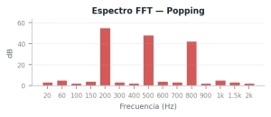 | 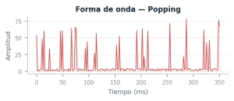

FFT: Transitorios de ALTA ENERGÍA distribuidos ALEATORIAMENTE. Picos estrechos de gran amplitud en frecuencias aleatorias. | Onda: Impactos DISCRETOS ALEATORIOS de alta amplitud separados por bajo nivel. Rise time rápido, caída gradual.

EQUIPO TÍPICO | ACCIÓN RECOMENDADA
Contactos desgastados, conexiones flojas con separación, aislamiento roto con flashover intermitente. | ⚠ FALLA ACTIVA — Notificar operación INMEDIATAMENTE. Evaluar desenergización. Aviso SAP prioridad 1. NO abrir gabinetes.

5. "SNAPPING" — Chasquidos violentos / Latigazos

Falla: ARCING SEVERO | Severidad: ⚠ CRÍTICA — PARO

CHASQUIDOS VIOLENTOS y SECOS — como ramas quebrándose o latigazos. Más FUERTE e INTENSO que el popping. Frente de onda casi instantáneo. Puede ser audible sin ultrasonido.

Mecanismo físico
Arco eléctrico SOSTENIDO de alta energía. Corriente de arco funde y vaporiza metal creando plasma metálico conductor que amplifica el arco. Proceso auto-sostenido.

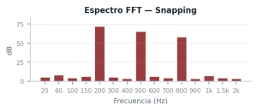 | 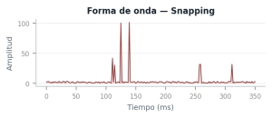

FFT: Picos de AMPLITUD EXTREMA con contenido armónico amplio. Transitorios más anchos en frecuencia que el popping. Puede saturar el analizador. | Onda: Chasquidos de ALTÍSIMA ENERGÍA con rise time <1 ms. Amplitud 10-20× mayor que popping.

EQUIPO TÍPICO | ACCIÓN RECOMENDADA
Falla franca en barras, flashover en aisladores, arco fase-tierra en switchgear. | ⚠ PELIGRO INMINENTE — Desenergización INMEDIATA. Alertar operación + bomberos. Riesgo explosión/incendio. SAP prioridad 1.

6. "TICKING" — Tic-tac / Pulsaciones rítmicas

Falla: DESCARGA PARCIAL (PD) | Severidad: ALTA

TIC-TAC DE RELOJ — pulsos repetitivos REGULARES y RÍTMICOS como metrónomo. Cada pulso es corto, definido y similar al anterior. Periodicidad sincronizada a 60 Hz o 120 Hz.

Mecanismo físico
Descarga localizada dentro de cavidades del aislamiento (IEC 60270 / IEEE C57.127). El campo eléctrico supera la rigidez dieléctrica de la cavidad cada semiciclo de 60 Hz.

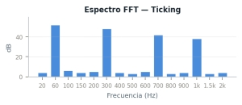 | 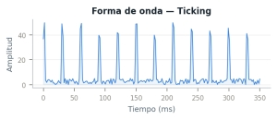

FFT: Picos DEFINIDOS a 60 Hz y/o 120 Hz con ARMÓNICAS (180, 240, 300 Hz). Patrón altamente PERIÓDICO y REPETIBLE. | Onda: Pulsos PERIÓDICOS REGULARES equiespaciados. Periodo = 1/60 Hz (16.7 ms) o 1/120 Hz (8.3 ms). Señal extremadamente predecible.

EQUIPO TÍPICO | ACCIÓN RECOMENDADA
Transformadores aceite/papel, cables XLPE/EPR MT, generadores (estator), bushings con vacuolas, GIS con partículas en SF₆. | Análisis DGA obligatorio (transformadores). Prueba PD en línea (cables). Programar intervención. PD es progresiva → flashover si no se atiende. IR NO detecta PD interna.

7. "BUZZING" — Zumbido mecánico a 120 Hz

Falla: CONEXIÓN FLOJA | Severidad: MEDIA

ZUMBIDO MECÁNICO CONSTANTE — como transformador pequeño o abeja atrapada. Vibración continua con TONO DEFINIDO a 120 Hz. Diferente de corona: tiene tono CLARO y MECÁNICO que se puede "tararear".

Mecanismo físico
Fuerza electromagnética a 60 Hz genera atracción/repulsión 2×/ciclo (120 Hz). Pieza floja vibra mecánicamente. También aumenta resistencia de contacto → calor.

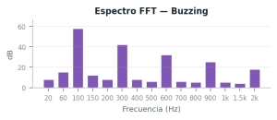 | 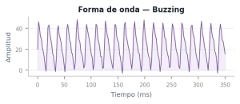

FFT: Pico DOMINANTE a 120 Hz con ARMÓNICAS claras (240, 360, 480 Hz). Pico 120 Hz significativamente mayor que el resto. | Onda: Onda PERIÓDICA CONSTANTE casi sinusoidal a 120 Hz. Envolvente estable. Puede tener distorsión armónica.

EQUIPO TÍPICO | ACCIÓN RECOMENDADA
Tornillos flojos en barras colectoras, terminales mal apretados, contactos con resorte debilitado, conexiones en CCM. | Programar reapriete. Verificar SIEMPRE con termografía (hotspot). Combinación US + IR es la técnica estándar para conexiones flojas.

8. "HISSING" — Siseo / Escape de gas

Falla: FUGA DE GAS (SF₆, Aire) | Severidad: ALTA (ambiental)

SISEO CONTINUO — como serpiente, neumático desinflándose, o escape de válvula. Flujo constante. Intensidad proporcional al caudal de fuga. Se INTENSIFICA al acercar el UP15000.

Mecanismo físico
Gas presurizado (SF₆ en GIS a 4-6 bar, aire en bus duct) escapa por orificio, junta deteriorada u O-ring dañado. Expansión turbulenta genera ondas ultrasónicas de banda ancha.

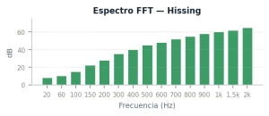 | 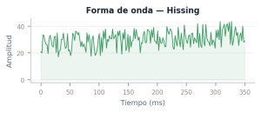

FFT: BANDA ANCHA con mayor energía en ALTAS frecuencias (>500 Hz). Pendiente ASCENDENTE, a diferencia de corona (plana). | Onda: Señal CONTINUA de amplitud constante. Similar a corona pero con mayor contenido de alta frecuencia. Amplitud disminuye al alejarse.

EQUIPO TÍPICO | ACCIÓN RECOMENDADA
Compartimentos SF₆ en GIS 115 kV, bus duct presurizados, sellos bushings con N₂, juntas gabinetes presurizados. | SF₆: impacto ambiental SEVERO (GWP=23,500). Reportar. Verificar presión. Reparar sello. Confirmar con detector SF₆.

9. "HUMMING" — Murmullo del núcleo

Falla: MAGNETOSTRICCIÓN / NÚCLEO FLOJO | Severidad: MEDIA

MURMULLO GRAVE CONSTANTE — zumbido normal de transformador pero ultrasónico. Vibración núcleo a 120 Hz. Más "grave" y distribuido que buzzing. Amplitud varía con carga del transformador.

Mecanismo físico
El acero al silicio del núcleo se expande/contrae con cada ciclo de magnetización (120 Hz). Laminaciones flojas amplifican la vibración. También: problemas de apantallamiento magnético.

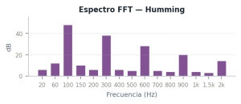 | 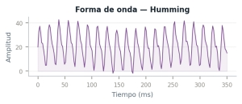

FFT: Pico a 120 Hz con armónicas PARES predominantes (240, 480 Hz). Ancho de banda mayor que buzzing. Amplitud varía con carga. | Onda: Onda periódica 120 Hz más "suave" que buzzing mecánico. Envolvente con modulación lenta si la carga varía.

EQUIPO TÍPICO | ACCIÓN RECOMENDADA
Transformadores de potencia/distribución (núcleo), reactores, inductores, transformadores de corriente. | Comparar con transformadores similares (técnica comparativa). Si mayor → laminaciones flojas. Verificar torque pernos en próxima intervención.

10. "CRACKLING" — Crepitar continuo suave

Falla: DESCARGA SUPERFICIAL | Severidad: MEDIA-ALTA

CREPITAR CONTINUO — como caminar sobre hojas secas o papel arrugándose. Más continuo que sputtering pero menos uniforme que frying. Sucesión rápida de chasquidos suaves semi-continua.

Mecanismo físico
Descargas superficiales en interfaz aislamiento/aire con contaminación uniforme o condensación. A diferencia de tracking (caminos lineales), ocurre en áreas amplias.

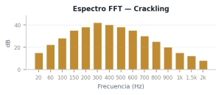 | 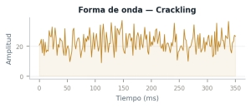

FFT: BANDA MEDIA concentrada entre 100-800 Hz. Picos pequeños, numerosos y frecuentes — tracking más denso. | Onda: Sucesión RÁPIDA de pulsos pequeños con separación corta. Actividad casi continua con variación de amplitud moderada.

EQUIPO TÍPICO | ACCIÓN RECOMENDADA
Aisladores con contaminación uniforme (ambiente marino/industrial), bushings con condensación, terminales en ambiente húmedo (Tabasco). | Limpieza especializada. Si persiste → degradación irreversible, programar reemplazo. Mejorar protección ambiental (sellos, calefactores).

11. "GURGLING" — Gorgoteo / Burbujeo

Falla: GAS EN ACEITE (Falla Interna Trafo) | Severidad: ⚠ CRÍTICA

GORGOTEO o BURBUJEO — como agua hirviendo a fuego bajo o acuario con aireador. Burbujas formándose y ascendiendo en aceite. IRREGULAR, con variaciones de frecuencia y amplitud.

Mecanismo físico
Falla térmica/eléctrica INTERNA descompone aceite o papel, generando gases de Buchholz (H₂, CH₄, C₂H₂, C₂H₄, CO). Hotspot vaporiza aceite localmente o arco interno descompone moléculas.

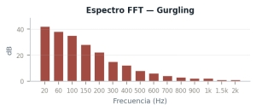 | 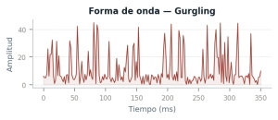

FFT: BAJA FRECUENCIA (20-300 Hz). Picos irregulares correspondientes al colapso de burbujas individuales. Cambia constantemente. | Onda: Pulsos IRREGULARES de amplitud variable, cada uno = una burbuja. Más burbujas/segundo = más grave.

EQUIPO TÍPICO | ACCIÓN RECOMENDADA
Transformadores de potencia en aceite (>1 MVA), reactores en aceite, OLTC (cambiador de tap bajo carga). | ⚠ FALLA INTERNA — Verificar: nivel aceite, Buchholz relay, solicitar DGA URGENTE (IEEE C57.104). Evaluar reducción carga/desenergización.

12. "RATTLING" — Traqueteo mecánico

Falla: COMPONENTES SUELTOS | Severidad: BAJA-MEDIA

TRAQUETEO o CASCABELEO — pieza metálica suelta vibrando. Carácter MECÁNICO distintivo. Puede ser continuo o intermitente según vibración de equipos cercanos.

Mecanismo físico
Componentes aflojados por vibración, ciclos térmicos o envejecimiento: cubiertas, tapas, soportes de barras, pantallas, tornillería. Equipos rotativos cercanos excitan la pieza.

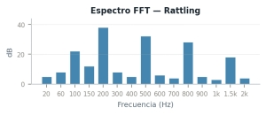 | 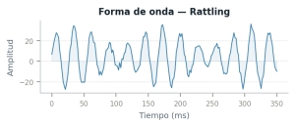

FFT: Múltiples frecuencias discretas = modos de vibración natural de la pieza suelta. Picos estrechos. Posibles picos a RPM del motor cercano. | Onda: Vibración con modulación de amplitud (rebote, pausa, rebote). Puede tener periodicidad a frecuencia de rotación del equipo excitador.

EQUIPO TÍPICO | ACCIÓN RECOMENDADA
Cubiertas tableros, tapas cajas de bornes, soportes barras, pantallas internas switchgear, tornillos TC/TP. | Inspección visual para localizar pieza. Reapretar. Si componente estructural → puede comprometer distancias de aislamiento.

13. "SIZZLING" — Chirrido húmedo

Falla: CONEXIÓN CALIENTE + HUMEDAD | Severidad: MEDIA-ALTA

CHIRRIDO o CHISPORROTEO HÚMEDO — como agua goteando sobre metal muy caliente o plancha con vapor. Combina crepitar de evaporación con chirrido agudo intermitente. Más "húmedo" que sputtering.

Mecanismo físico
Conexión con resistencia elevada (floja, oxidada, corroída) genera calor que evapora humedad condensada. Combinación calor + humedad + corriente produce micro-arcos en película de humedad.

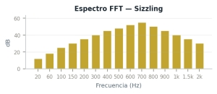 | 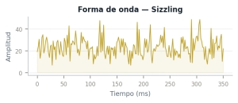

FFT: Mezcla de ALTA FRECUENCIA (evaporación, como hissing) con PICOS INTERMITENTES de media frecuencia (micro-arcos). Más alta frecuencia que tracking. | Onda: Semi-continua con estallidos superpuestos. Como bacon frying pero con componente de alta frecuencia más pronunciado.

EQUIPO TÍPICO | ACCIÓN RECOMENDADA
Conexiones en intemperie (patio subestación), terminales transformadores patio, barras con oxidación, CCM en humedad >80% (Tabasco). | Desenergizar, reapretar/limpiar, aplicar antióxido (Penetrox). Mejorar protección humedad. IR confirma hotspot.

ANEXO 9.8 — FORMATO DE REPORTE DE INSPECCIÓN DE ULTRASONIDO DE CONTACTO A EQUIPO DINÁMICO
(Formato UE Systems / SICM. Rodamientos, chumaceras y daño mecánico en motores. Incluye campos ISO 14224 para trazabilidad con Confiabilidad PEMEX)
DATO | REGISTRO | DATO | REGISTRO
ORDEN SAP PM01 |  | FECHA
SECTOR / PLANTA |  | TAG MOTOR
EQUIPO ACOPLADO (TAG) |  | POTENCIA (kW/HP) / TENSIÓN
RPM NOMINAL / REAL |  | CORRIENTE (A) / CARGA (%)
RODAMIENTO LA / LOA |  | TIPO: ☐ Rodamiento ☐ Chumacera ☐ Cojinete
UP15000 SERIE / CALIBRACIÓN |  | MÓDULO: STM FRECUENCIA: 38 kHz
CÓDIGO ISO 14224 |  | INSPECTOR

TABLA DE HALLAZGOS — INSPECCIÓN DE CONTACTO (comparación de dB contra línea base)
PUNTO Ruta | UBICACIÓN (LA / LOA / eq. acoplado / Tipo A-B) | dB | LÍNEA BASE | Δ dB | T °C IR | SONIDO Y CLASIFICACIÓN | NIVEL (Normal / Alerta / Alarma / Crítico) | WAV S/N | ACCIÓN RECOMENDADA

ANÁLISIS ESPECTRAL (Spectralyzer) — Para puntos con archivo WAV grabado
PUNTO | PATRÓN FFT OBSERVADO (BPFO / BPFI / BSF / FTF / 1× RPM) | TIME WAVEFORM (impactos / factor de cresta) | CLASIFICACIÓN DEFINITIVA | COINCIDE CON AUDIO DE CAMPO?

CORRELACIÓN: ☐ Vibración (valor: ____) ☐ Temp. IR ☐ Corriente / MCSA ☐ Aceite ☐ Ninguna
LUBRICACIÓN GUIADA: ☐ SÍ (grasa: ______ cantidad: ____ Δ dB antes: ____ después: ____) ☐ NO
VS. INSPECCIÓN ANTERIOR: ☐ Mejoró ☐ Sin cambio ☐ Empeoró ☐ Primera inspección (línea base)
DIAGNÓSTICO / CAUSA RAÍZ PROBABLE: ______________________________________________________
ACCIÓN: ☐ Monitoreo ☐ Lubricar ☐ Programar cambio ☐ Alinear / apretar ☐ Paro (IW21 prioridad __)
Inspector: ____________________ Firma: ____________ Revisó (Ing. Especialista): ____________________ Firma: ____________
ANEXO 9.9 — GUÍA RÁPIDA DE CAMPO — EQUIPO DINÁMICO: FIRMAS ACÚSTICAS Y CRITERIOS DE SEVERIDAD
(UE Systems / ISO 29821-1 / ISO 15243 / ISO 20816-1. Los umbrales de dB son de referencia: ajustar con la línea base de cada equipo)
CONDICIÓN | SONIDO (audífonos) | FFT / TIME WAVEFORM | Δ dB vs LÍNEA BASE | ACCIÓN
LUBRICACIÓN DEFICIENTE | Siseo más intenso y áspero, uniforme. | Piso de banda ancha elevado. Sin impactos. | Δ +8 dB (Alerta) | Lubricar guiado por dB (7.10.7). Re-medir. Si no baja: otra causa.
SOBRELUBRICACIÓN | Aumento de dB inmediato tras engrasar; siseo fuerte. | Banda ancha elevada que persiste. | Sube tras lubricar | Detener engrase. Dejar operar y re-medir. Revisar cantidad/ frecuencia.
PICADURA / PISTA DAÑADA | Crepitar, clics o estallidos intermitentes. | Impactos periódicos; picos y bandas laterales en BPFO/BPFI/BSF. | Δ +12 dB (Alarma) | Grabar WAV. Correlacionar con vibración. Programar cambio de rodamiento.
FALLA AVANZADA | Rechinido o molienda continua, golpeteo fuerte. | Impactos continuos de alta amplitud; piso elevado. | Δ ≥ +16 dB (Crítico) | Notificar a operación. Evaluar paro. Aviso IW21 prioridad 1.
CHUMACERA / COJINETE | Rozamiento o chirrido continuo que sube con la carga. | Banda ancha irregular; sin picos de rodamiento. | Sube con carga / temperatura | Verificar nivel y calidad de aceite (MLA I), temperatura IR y alineación.
ROZAMIENTO ROTOR-ESTATOR | Ruido áspero rítmico, aumenta con la carga. | Picos a 1× RPM y armónicas. | Variable con carga | Revisar entrehierro, rodamientos y base. Correlacionar con vibración y MCSA.
AFLOJAMIENTO MECÁNICO | Golpeteo o traqueteo (rattling). | Armónicas de 1× RPM (y 0.5×). | Variable | Apretar base, tapas y tornillería. Re-medir.
DESALINEACIÓN / ACOPLE | Golpeteo periódico en cada vuelta. | Picos a 1× y 2× RPM. | Elevado en LA | Alinear con láser. Revisar elemento del acople y rodamientos LA.
CORRIENTES EN RODAMIENTO (VFD) | Crepitar continuo con patrón periódico. | Banda ancha con modulación periódica. | Δ +8 a +16 dB | Verificar aterrizamiento del eje / escobillas / filtros y la configuración del variador.

La calidad del sonido escuchada con los audífonos es la herramienta diagnóstica PRIMARIA; el dB solo no clasifica la falla. Mismo punto, mismo ángulo, misma presión y misma sensibilidad en cada inspección. Nunca retirar guardas ni tocar partes giratorias.
ANEXO 9.10 — CONTROL DE REGISTROS
(Control formal de registros del PEO-006: codificación, responsable, resguardo, conservación y disposición)
CÓDIGO | REGISTRO | RESPONSABLE | MEDIO / UBICACIÓN | CONSERVACIÓN | DISPOSICIÓN FINAL
DPI-SSIPA-0100 | Permiso de Trabajo Peligroso (PTP) | Cabo | Físico — archivo SSPA del sector | 1 año | Archivo SSPA
DPI-SSIPA-0101 | Análisis de Seguridad del Trabajo (AST) | Cabo | Físico — archivo SSPA del sector | 1 año | Archivo SSPA
4128-11422-SICM-PEO-006-RE-01 | Reporte de inspección de ultrasonido a equipo eléctrico (Anexo 9.3) | Ing. Especialista | Electrónico (DMS / servidor SICM) y físico | 5 años | Archivo SICM
4128-11422-SICM-PEO-006-RE-02 | Reporte de inspección de ultrasonido de contacto a equipo dinámico (Anexo 9.8) | Ing. Especialista | Electrónico (DMS / servidor SICM) y físico | 5 años | Archivo SICM
4128-11422-SICM-PEO-006-RE-03 | Archivos WAV, fotografías y datos de ruta (Ultratrend DMS) | Ing. Especialista | Electrónico — base DMS y respaldo | 5 años | Respaldo SICM
4000-11200-GIPMO-RSIG-002-03 | Cuestionario de evaluación del conocimiento (Anexo 9.1, Partes I y II) | Coordinador | Físico — expediente de capacitación | 2 años | Expediente DO
4128-11422-SICM-PEO-006-RE-04 | Revisión de Ciclo de Trabajo, RCT (Anexo 9.5, Partes I y II) | Cabo / Supervisor | Físico — expediente DO | 2 años | Expediente DO
4128-11422-SICM-PEO-006-RE-05 | Lista de Distribución y acuse de recibo | Coordinador | Físico — original SICM | Vigencia + 1 revisión | Archivo SICM
4128-11422-SICM-PEO-006-RE-06 | Certificado de calibración del UP15000 | Ing. Especialista | Físico y electrónico | Vida del equipo | Archivo SICM
SAP PM01 / IW21 | Orden de mantenimiento y avisos (TECO, IW21) | Ing. Especialista | Sistema SAP PM | Conforme a SAP | SAP PM

Los códigos RE-nn son provisionales hasta su asignación definitiva por el SIG/SGI. Los plazos de conservación se confirman contra la tabla de retención documental del SIG. Los Anexos 9.4, 9.6, 9.7 y 9.9 son documentos de consulta y no son registros.
Reglas: (1) todo registro lleva código, fecha, nombre y firma; (2) los registros físicos se resguardan en el archivo indicado y los electrónicos con respaldo; (3) no se destruye un registro antes de su plazo; (4) los registros ilegibles o con enmendaduras se reponen y se cancela el original.
10.- CONTROL DE ACTUALIZACIÓN DE PROCEDIMIENTOS

Subdirección: | Subdirección de Producción de Petrolíferos.
Activo/Gerencia: |  | Gerencia de la Refinería Olmeca.
Subgerencia/Suptcia: |  |  | Superintendencia de Ingeniería de Confiabilidad y Mantenimiento (SICM).
Fecha próxima de revisión y/o actualización: |  |  |  | Octubre 2028
Ubicación Física del documento: |  |  |  |  | SICM — Coordinación Eléctrica, Refinería Olmeca, Dos Bocas, Paraíso, Tabasco.

REVISIÓN | FECHA | NOMBRE | DESCRIPCIÓN DE CAMBIOS / VERSIÓN
0 | Julio 2026 | Ing. Omar Israel Goy Gómez | Emisión inicial. PEO para ultrasonido aerotransportado (SCM, 40 kHz) en equipo eléctrico. Cubre: transformadores, cables MT/BT, switchgear, CCM, generadores, GIS 115 kV. Técnica Gross-to-Fine (UE Systems V19). Firmas acústicas: corona, tracking, arcing, PD, conexión floja. VERSIÓN: CERO
1 | Octubre 2026 | Ing. Omar Israel Goy Gómez | Se incorpora la actividad 7.10 (ultrasonido de contacto a equipo dinámico: rodamientos, chumaceras y daño mecánico en motores) con definiciones, riesgos, normatividad, diagrama 8.2, Anexos 9.8 a 9.10 y Parte II de los Anexos 9.1 y 9.5. Se atienden las observaciones de revisión: Sección 2 (2.1-2.3), apartados 6.4 a 6.6, Lista de Distribución, control y codificación de registros, área emisora, definiciones condensadas, trazabilidad 8.3 y Sección 11.
11. VERIFICACIÓN DE QUE EL PROCEDIMIENTO CUMPLE CON EL PROCEDIMIENTO 4000-11200-GIPMO-PSIG-002
REQUISITO DEL PSIG-002 | CUMPLE
Sección 1: Objetivo | SÍ — Sección 1 (equipo eléctrico y equipo dinámico)
Sección 2: Ámbito, Alcance, Responsabilidades | SÍ — Sección 2 (2.1 Ámbito; 2.2 Alcance con 2.2.1 a 2.2.3; 2.3 Responsabilidades)
Sección 3: Revisión y Actualización | SÍ — Sección 3 (CA = 2 años)
Sección 4: Marco Normativo | SÍ — Sección 4 (25 referencias)
Sección 5: Definiciones y Abreviaturas | SÍ — Sección 5 (47 definiciones condensadas)
Sección 6: SSPA, calidad, administrativas y DO (6.1-6.6) | SÍ — Sección 6 (6.1 Seguridad, 6.2 Salud, 6.3 Protección ambiental, 6.4 Calidad, 6.5 Administrativas, 6.6 Disciplina Operativa)
Sección 7: Descripción Detallada | SÍ — Sección 7 (7.1-7.9 equipo eléctrico; 7.10 equipo dinámico)
Sección 8: Diagrama de Flujo | SÍ — Sección 8 (8.1 eléctrico, 8.2 dinámico y 8.3 trazabilidad)
Sección 9: Anexos | SÍ — Sección 9 (9.1-9.10)
Sección 10: Control de Actualización | SÍ — Sección 10 (revisiones 0 y 1; próxima revisión octubre 2028)
Sección 11: Verificación PSIG-002 | SÍ — Esta sección
Portada con codificación | SÍ — 4128-11422-SICM-PEO-006, versión UNO, octubre de 2026
Hoja de Autorización | SÍ — Hoja de Autorización (requiere firma de la revisión 1)
Encabezado institucional en cada página | SÍ — Header con código, fecha, versión y paginación automática
Lista de Distribución documental | SÍ — Hoja posterior a la autorización (registro RE-05)
Control formal de registros | SÍ — Anexo 9.10
Codificación de registros SGI | SÍ — Códigos 4128-11422-SICM-PEO-006-RE-01 a RE-06 y RSIG-002-03 (Anexos 9.1, 9.3, 9.5, 9.8 y 9.10)
Área emisora alineada | SÍ — SICM en portada, encabezado, Sección 1 y Sección 10

Verifica
Ing. Marco Antonio Herrera Pérez
Coordinador SICM Eléctrico
Refinería Olmeca — PEMEX Transformación Industrial

